

**RELATÓRIO DA CRIAÇÃO DE UMA BASE DE DADOS PARA A NOSSA APLICAÇÃO DE RECEITAS**

**Jackeline Câmara Nº2058122**

**Miguel Peñaranda Nº2019122**

**Curso Técnico Superior Profissional em Tecnologias e Programação de Sistemas de Informação**

**UNIDADE CURRICULAR:**

Sistemas Gestores de Bases de Dados II

**DOCENTE:**

Jorge Capela

**DATA:**

16 de janeiro de 2024

# ÍNDICE

Conteúdo

ÍNDICE 2

AGRADECIMENTOS 4

1. INTRODUÇÃO 5

2. PROBLEMA. 6

3. FUNCIONALIDADES 6

4. SOLUÇÃO PROPOSTA 7

5. DISCUÇÃO 7

Operações CRUD: 18

Análise de Dados: 29

6. CONCLUSÃO 32

**ÍNDICE DE ILUSTRAÇÕES**

[Ilustração 1. Desenho Físico. 7](https://d.docs.live.net/13f58a9e33ac02df/Documentos/Relatorio%20SGBD%20II.docx#_Toc156072365)

[Ilustração 2. Coleção Receitas. 8](https://d.docs.live.net/13f58a9e33ac02df/Documentos/Relatorio%20SGBD%20II.docx#_Toc156072366)

[Ilustração 3. Coleção Utilizadores. 10](https://d.docs.live.net/13f58a9e33ac02df/Documentos/Relatorio%20SGBD%20II.docx#_Toc156072367)

[Ilustração 4. Coleção Comentarios 11](https://d.docs.live.net/13f58a9e33ac02df/Documentos/Relatorio%20SGBD%20II.docx#_Toc156072368)

[Ilustração 5. Coleção Categorias. 12](https://d.docs.live.net/13f58a9e33ac02df/Documentos/Relatorio%20SGBD%20II.docx#_Toc156072369)

[Ilustração 6. Coleção Ingredientes. 13](https://d.docs.live.net/13f58a9e33ac02df/Documentos/Relatorio%20SGBD%20II.docx#_Toc156072370)

[Ilustração 7. Documento Pasos. 14](https://d.docs.live.net/13f58a9e33ac02df/Documentos/Relatorio%20SGBD%20II.docx#_Toc156072371)

[Ilustração 8. Esquema de Validação da Coleção Utilizadores. 15](https://d.docs.live.net/13f58a9e33ac02df/Documentos/Relatorio%20SGBD%20II.docx#_Toc156072372)

[Ilustração 9. Esquema de Validação da Coleção Comentarios. 16](https://d.docs.live.net/13f58a9e33ac02df/Documentos/Relatorio%20SGBD%20II.docx#_Toc156072373)

[Ilustração 10. Esquema de Validação da Coleção Receitas. 16](https://d.docs.live.net/13f58a9e33ac02df/Documentos/Relatorio%20SGBD%20II.docx#_Toc156072374)

[Ilustração 11. Esquema de Validação da Coleção Categorias. 17](https://d.docs.live.net/13f58a9e33ac02df/Documentos/Relatorio%20SGBD%20II.docx#_Toc156072375)

[Ilustração 12. Esquema de Validação da Coleção Ingredientes. 17](https://d.docs.live.net/13f58a9e33ac02df/Documentos/Relatorio%20SGBD%20II.docx#_Toc156072376)

[Ilustração 13. Operações de Inserção da Coleção Utilizadores. 19](https://d.docs.live.net/13f58a9e33ac02df/Documentos/Relatorio%20SGBD%20II.docx#_Toc156072377)

[Ilustração 14. Operações de Inserção da Coleção Categorias. 19](https://d.docs.live.net/13f58a9e33ac02df/Documentos/Relatorio%20SGBD%20II.docx#_Toc156072378)

[Ilustração 15. Operações de Inserção da Coleção Receitas. 20](https://d.docs.live.net/13f58a9e33ac02df/Documentos/Relatorio%20SGBD%20II.docx#_Toc156072379)

[Ilustração 16. Operações de Inserção da Coleção Ingredientes. 21](https://d.docs.live.net/13f58a9e33ac02df/Documentos/Relatorio%20SGBD%20II.docx#_Toc156072380)

[Ilustração 17. Operações de Inserção da Coleção Comentarios. 22](https://d.docs.live.net/13f58a9e33ac02df/Documentos/Relatorio%20SGBD%20II.docx#_Toc156072381)

[Ilustração 18. Adicionar Ingrediente a uma Receita. 22](https://d.docs.live.net/13f58a9e33ac02df/Documentos/Relatorio%20SGBD%20II.docx#_Toc156072382)

[Ilustração 19. Adicionar Receita à Lista de Favoritos. 23](https://d.docs.live.net/13f58a9e33ac02df/Documentos/Relatorio%20SGBD%20II.docx#_Toc156072383)

[Ilustração 20. Atualizar um Comentário. 23](https://d.docs.live.net/13f58a9e33ac02df/Documentos/Relatorio%20SGBD%20II.docx#_Toc156072384)

[Ilustração 21. Atualizar a Palavra-Passe de um Utilizador. 23](https://d.docs.live.net/13f58a9e33ac02df/Documentos/Relatorio%20SGBD%20II.docx#_Toc156072385)

[Ilustração 22. Atualizar um Passo de Preparação. 24](https://d.docs.live.net/13f58a9e33ac02df/Documentos/Relatorio%20SGBD%20II.docx#_Toc156072386)

[Ilustração 23. Alterar Nome de uma Categoria. 24](https://d.docs.live.net/13f58a9e33ac02df/Documentos/Relatorio%20SGBD%20II.docx#_Toc156072387)

[Ilustração 24. Remover Ingrediente de uma Receita. 24](https://d.docs.live.net/13f58a9e33ac02df/Documentos/Relatorio%20SGBD%20II.docx#_Toc156072388)

[Ilustração 25. Apagar Todas as Receitas de um Utilizador. 24](https://d.docs.live.net/13f58a9e33ac02df/Documentos/Relatorio%20SGBD%20II.docx#_Toc156072389)

[Ilustração 26. Apagar Ingrediente e a sua Referência. 25](https://d.docs.live.net/13f58a9e33ac02df/Documentos/Relatorio%20SGBD%20II.docx#_Toc156072390)

[Ilustração 27. Apagar Receitas que Contenham um Ingrediente Específico. 25](https://d.docs.live.net/13f58a9e33ac02df/Documentos/Relatorio%20SGBD%20II.docx#_Toc156072391)

[Ilustração 28. Apagar Receitas pelo seu Tempo de Preparação. 25](https://d.docs.live.net/13f58a9e33ac02df/Documentos/Relatorio%20SGBD%20II.docx#_Toc156072392)

[Ilustração 29. Apagar Receitas que Contenham Mais de 4 Passos de Preparação. 25](https://d.docs.live.net/13f58a9e33ac02df/Documentos/Relatorio%20SGBD%20II.docx#_Toc156072393)

[Ilustração 30. Apagar um Utilizador pelo seu Username. 26](https://d.docs.live.net/13f58a9e33ac02df/Documentos/Relatorio%20SGBD%20II.docx#_Toc156072394)

[Ilustração 31. Apagar Comentarios de um Utilizador. 26](https://d.docs.live.net/13f58a9e33ac02df/Documentos/Relatorio%20SGBD%20II.docx#_Toc156072395)

[Ilustração 32. Encontrar Receitas pela sua Dificuldade e Tempo de Preparação. 26](https://d.docs.live.net/13f58a9e33ac02df/Documentos/Relatorio%20SGBD%20II.docx#_Toc156072396)

[Ilustração 33. Encontrar Receitas que Tenham Ingredientes Específicos. 27](https://d.docs.live.net/13f58a9e33ac02df/Documentos/Relatorio%20SGBD%20II.docx#_Toc156072397)

[Ilustração 34. Pesquisar Utilizadores pelo seu Dominio de Email. 27](https://d.docs.live.net/13f58a9e33ac02df/Documentos/Relatorio%20SGBD%20II.docx#_Toc156072398)

[Ilustração 35. Recuperar Utilizadores com Receitas nos seus Favoritos. 27](https://d.docs.live.net/13f58a9e33ac02df/Documentos/Relatorio%20SGBD%20II.docx#_Toc156072399)

[Ilustração 36. Encontrar Comentarios pela sua Pontuação. 28](https://d.docs.live.net/13f58a9e33ac02df/Documentos/Relatorio%20SGBD%20II.docx#_Toc156072400)

[Ilustração 37. Encontrar Comentarios de um Utilizador Específico. 28](https://d.docs.live.net/13f58a9e33ac02df/Documentos/Relatorio%20SGBD%20II.docx#_Toc156072401)

[Ilustração 38. Pesquisar Receitas pela Quantidade de Passos. 28](https://d.docs.live.net/13f58a9e33ac02df/Documentos/Relatorio%20SGBD%20II.docx#_Toc156072402)

[Ilustração 39. Calcular a Media de passos das Receitas. 29](https://d.docs.live.net/13f58a9e33ac02df/Documentos/Relatorio%20SGBD%20II.docx#_Toc156072403)

[Ilustração 40. Encontrar Utilizadores com Comentarios Associados. 29](https://d.docs.live.net/13f58a9e33ac02df/Documentos/Relatorio%20SGBD%20II.docx#_Toc156072404)

[Ilustração 41. Contar o Numero total de Receitas. 30](https://d.docs.live.net/13f58a9e33ac02df/Documentos/Relatorio%20SGBD%20II.docx#_Toc156072405)

[Ilustração 42. Consultar Informações Detalhadas das Receitas que Pertençam a uma Categoria Específica. 30](https://d.docs.live.net/13f58a9e33ac02df/Documentos/Relatorio%20SGBD%20II.docx#_Toc156072406)

[Ilustração 43. Mostrar as Receitas dos Utilizadores. 31](https://d.docs.live.net/13f58a9e33ac02df/Documentos/Relatorio%20SGBD%20II.docx#_Toc156072407)

# AGRADECIMENTOS

Para iniciar, queremos agradecer ao docente Jorge Capela, que fez um grande esforço em nos ensinar o conteúdo necessário para nos adentrar no mundo da modelação de base de dados não relacionais. Além disso, sempre estive disposto para esclarecer as nossas dúvidas e motivar-nos a desenvolver os conhecimentos adquiridos durante as aulas.

# INTRODUÇÃO

No relatório a seguir, será apresentado o nosso projeto proposto pelos professores Jorge Capela e Margo Andrade para a disciplina de “Sistemas Gestores de Base de Dados II”, que consiste na criação de uma base de dados não relacional em MongoDB e na implementação de uma aplicação interativa utilizando MEAN Stack.

Deste modo, nossa proposta para o projeto é desenvolver uma base de dados dedicada ao armazenamento de receitas culinárias, que proporcionará aos utilizadores a capacidade não apenas de compartilhar as suas próprias receitas, mas também de explorar e interagir com outras presentes no website. Além disso, os utilizadores terão a liberdade de adicionar comentários às receitas, bem como adicionar receitas numa lista de favoritos.

A implementação das operações CRUD (Create, Read, Update e Delete) será explorada para manipular dinamicamente a base de dados, permitindo aos utilizadores a criação, leitura, atualização e eliminação de informações. Adicionalmente, exploraremos a implementação de agregações utilizando a framework de pipeline do MongoDB, com o fim de possibilitar análises avançadas dos dados, permitindo a extração de informações relevantes para os utilizadores.

# PROBLEMA

O tema escolhido para este projeto reside na criação de uma base de dados destinada a dar suporte a uma aplicação de receitas culinárias, focada especificamente na partilha de receitas entre os utilizadores.

# FUNCIONALIDADES

Neste contexto, as principais atividades no domínio incluem:

* **Autentificação:** O utilizador tem opção de fazer Login e Sing in. Desta forma, garantimos a segurança e a personalização das interações. É importante realçar que se o utilizador está registado na aplicação, vai ter acesso a mais funcionalidades.
* **Exploração de Receitas:** Os utilizadores podem visualizar as receitas adicionadas por outros utilizadores
* **Visualização de detalhes das receitas:** Os detalhes de cada receita são apresentados de forma clara, permitindo uma compreensão abrangente dos ingredientes, procedimentos e mais informações necessárias.
* **Exploração de comentários:** Os comentários serão mostrados nos detalhes de cada receita, proporcionando uma visão aprofundada das opiniões dos outros utilizadores.

Atividades de domínio para utilizadores registados na aplicação:

* **Criação de Receitas Personalizadas:** Os utilizadores têm a capacidade de criar e partilhar suas próprias receitas, incluindo detalhes como, ingredientes, duração, categorias, passos de preparação, entre outras.
* **Adição de comentários:** Os utilizadores podem adicionar comentários, partilhando experiências, dicas e pontuação.
* **Adição a lista de favoritos:** A aplicação proporcionará uma lista de favoritos a cada utilizador uma vez este faz o registo, onde poderão adicionar as receitas da sua preferência. Neste sentido, o utilizador poderá também eliminar receitas da sua lista.
* **Visualizar próprias receitas:** Uma página exclusiva onde o utilizador poderá visualizar as suas próprias receitas e que só será acessada por ele.
* **Eliminação e alteração de receitas:** Os utilizadores que tenham adicionado receitas na aplicação, poderão removê-las.
* **Gestão de utilizadores (Admin):** Uma página de administração permitindo ao administrador visualizar todos os utilizadores registados e, se necessário, eliminar-lhos.

# 

# SOLUÇÃO PROPOSTA

A implementação de uma base de dados não apenas suporta operações CRUD, mas também as torna eficientes, permitindo aos utilizadores criar receitas, ler informação detalhada, atualizar os dados existentes y eliminar receitas. Neste sentido, a implementação da base de dados para a aplicação é fundamental para dar suporte aos requisitos mencionados, pois proporciona uma estrutura organizada para armazenar e gerenciar informações detalhadas sobre cada receita, além de permitir a realização de pesquisas rápidas e eficientes, e a recuperação de dados, proporcionando uma experiência interativa e dinâmica.

# DISCUSSÃO

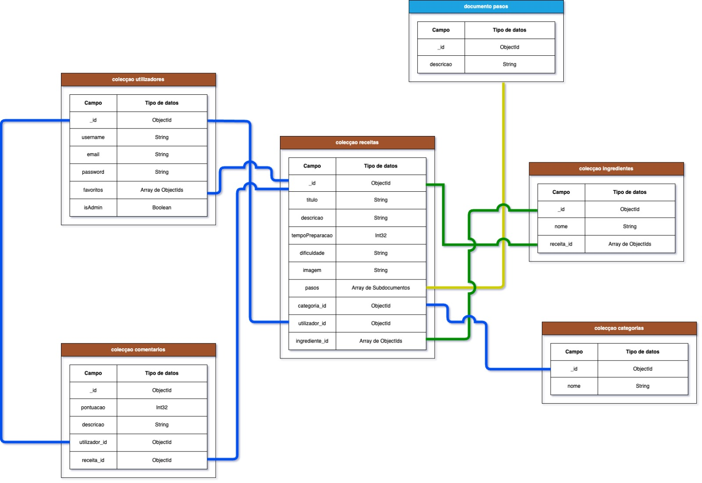

Ilustração 1. Desenho Físico.

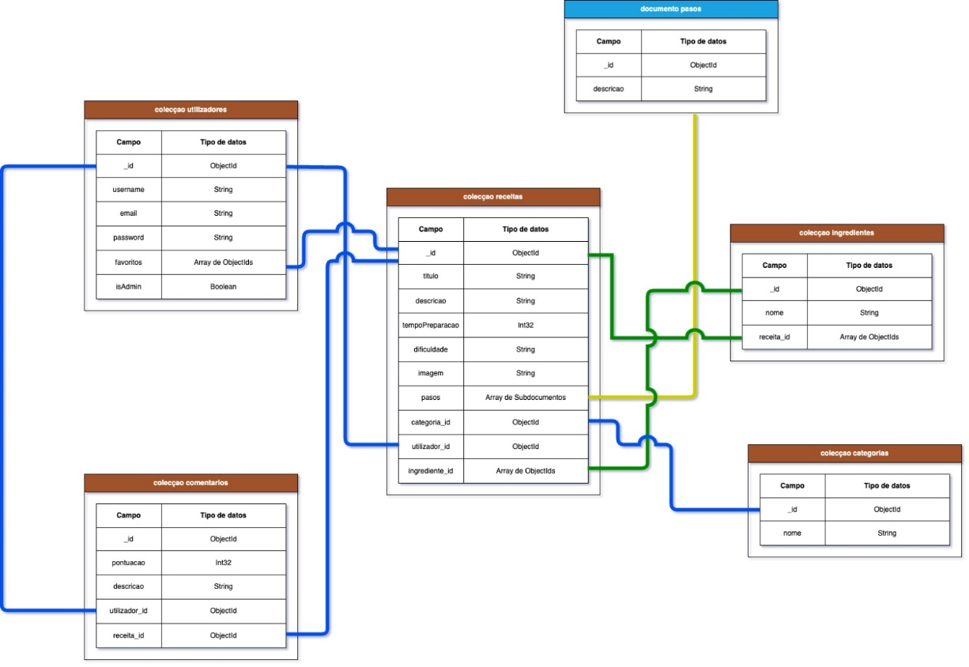

Ilustração 2. Coleção Receitas.

Em primeiro lugar, decidiu-se criar uma coleção chamada “receitas” como o fim de armazenar os detalhes específicos de cada receita na aplicação.

Os campos da coleção e as suas restrições são as seguintes:

* **Campo _id:** ObjectId gerado pelo sistema, utilizado como identificador único para cada receita. Cada registo na coleção deve ter um valor único para o campo _id.
* **Campo título:** Utilizado para guardar o nome de cada receita. O valor deste campo tem de ser obrigatoriamente de tipo de dados String. Cada registo na coleção deve ter um valor definido para o campo título.
* **Campo descrição:** Guarda a descrição detalhada de cada receita. O valor deste campo tem de ser obrigatoriamente de tipo de dados String. Cada registo na coleção deve ter um valor definido para o campo descrição.
* **Campo tempoPreparação:** Guarda o tempo estimado de preparação da receita e tem de ser obrigatoriamente do tipo de dados inteiro. Cada registo na coleção deve ter um valor definido para o campo tempoPreparação.
* **Campo dificuldade:** Representa o nível de dificuldade da receita. O valor deste campo tem de ser obrigatoriamente de tipo de dados String. Cada registo na coleção deve ter um valor definido para o campo dificuldade.
* **Campo imagem:** Guarda a rota da fotografia associada à receita. Tem de ser obrigatoriamente de tipo de dados String. Cada registo na coleção deve ter um valor definido para o campo imagem.
* **Campo pasos:** Utilizado para guardar os passos detalhados para preparar a receita. Este campo é um array de subdocumentos onde cada subdocumento representa um passo específico do procedimento de preparação da receita. Cada registo na coleção deve ter um valor definido para este campo.
* **Campo categoria_id:** ObjectId referenciando a categoria à que pertence a receita. Cada registo na coleção deve ter um valor definido para o campo categoria_id, pois uma receita não pode existir sem pertencer a uma categoria especifica.
* **Campo utilizador_id:** ObjectId com o objetivo de referenciar ao utilizador criador da receita. Cada registo na coleção deve ter um valor definido para o campo utilizador_id, visto que uma receita não pode existir sem um utilizador que a tenha criado.
* **Campo ingrediente_id:** Este campo é um array de ObjectId´s que guarda os identificadores dos ingredientes utilizados na receita. Cada registo na coleção de receitas deve conter um array de ObjectId´s definidos para o campo ingrediente_id, representando os ingredientes específicos utilizados na elaboração da receita.

A coleção “receitas” esta relacionada as seguintes coleções:

* **Coleção utilizadores:** Esta relação e definida através do campo “utilizador_id” com uma relação por referência de um para muitos, o que estabelece uma conexão direita entre as dois coleções, facilitando a forma de identificar ao criador da receita.

A coleção receitas também tem uma relação de um para muitos com a coleção utilizadores, através do campoi908ik _id permitindo ao utilizador marcas as suas receitas favoritas.

* **Coleção categorias:** Através do campo “categoria_id”, cada receita é associada a uma categoria especifica com uma relação por referência de um para muitos, facilitando a classificação e pesquisa de receitas por categoria. Embora a escolha de ter uma coleção independente para as categorias, em vez de incorporá-las como subdocumento dentro da coleção de receitas, elimina a redundância de dados, tem como desvantagem a complexidade das consultas. No entanto, esto e resolvido com o uso de índices para garantir o desempenho adequado durante a recuperação de dados.
* **Coleção ingredientes:** É definida através do campo “ingrediente_id” com uma relação por referência de muitos para muitos, o que permite o acesso eficiente dos ingredientes utilizados em cada receita. Esta relação simplifica a obtenção da lista completa de ingredientes.
* **Coleção pasos:** É uma relação de um para muitos de documentos embebidos definida através do campo pasos. Esto permite acceder a la información detallada del procedimiento de una receta directamente desde la colección "receitas".
* **Coleção comentários:** Tem uma relação de um para muitos por referência, o que permite associar os comentários de uma determinada receita.



Ilustração 3. Coleção Utilizadores.

A coleção “utilizadores” foi criada com o objetivo de armazenar informação relevante dos utilizadores registados na aplicação.

Os campos da coleção e as suas restrições são as seguintes:

* **Campo _id:** ObjectId gerado pelo sistema, utilizado como identificador único para cada utilizador. Cada registo na coleção deve ter um valor único para o campo _id.
* **Campo username:** Utilizado para guardaro nome de usuário de cada utilizador. O valor deste campo tem de ser obrigatoriamente de tipo de dados String. Cada registo na coleção tem deve ter um valor definido para o campo título.

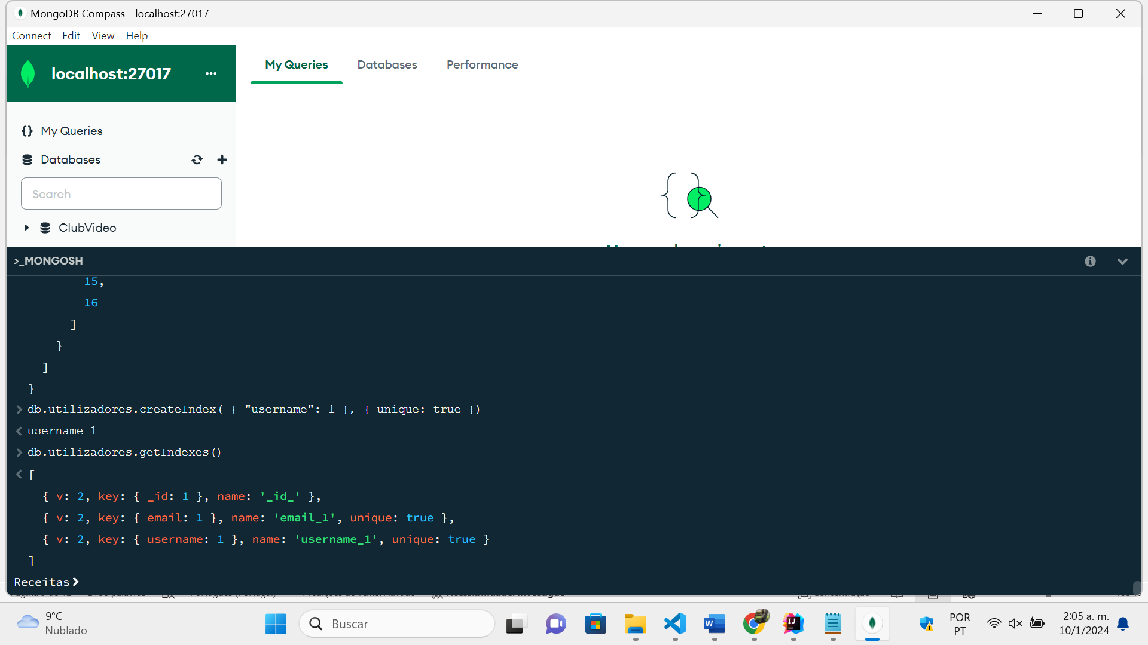Para garantir que o nome de usuário seja único para cada utilizador¸ além de otimizar as pesquisas, foi criado um índice neste campo, visto que, este não permitira dados duplicados.

* **Campo email:** Guarda o email de cada utilizador. O valor deste campo tem de ser obrigatoriamente de tipo de dados String. Cada registo na coleção deve ter um valor definido para o campo email.

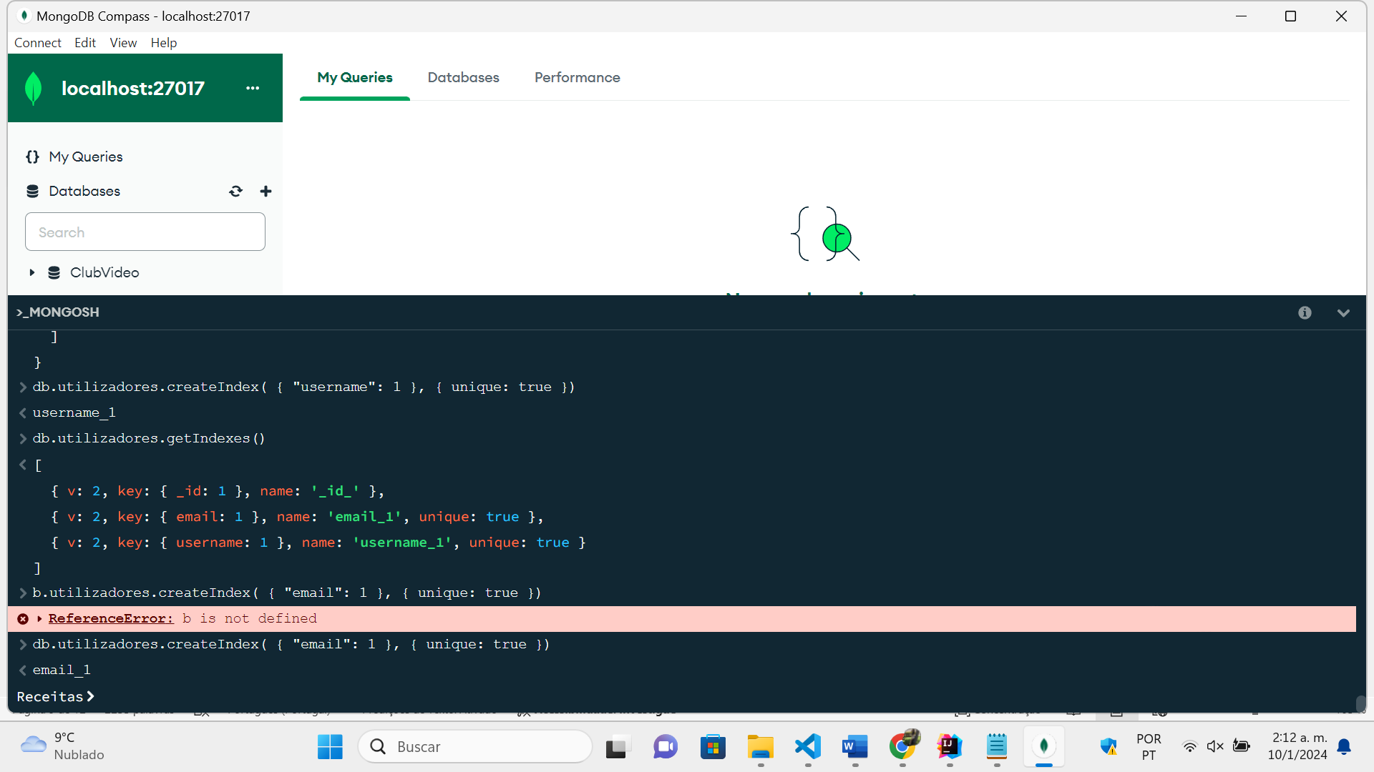Da mesma forma que no campo username, criamos um índice com o objetivo de otimizar as pesquisas e não permitir emails repetidos, pois este tem de ser único para cada utilizador.

* **Campo password:** Guarda a palavra-passe de cada utilizador e tem de ser obrigatoriamente do tipo de dados String. Cada registo na coleção deve ter um valor definido para o campo password. Adicionalmente, tem de ter como mínimo 6 caracteres.
* **Campo favoritos:** Este campo é um array de ObjectId´s, que armazena os indentificadores das receitas favoritas dos utilizadores. Todos os utilizadores têm uma lista de favoritos associada, porém, não todos os utilizadores têm registos de receitas na lista.
* **Campo isAdmin:** Utilizado para indicar se o utilizador tem privilégios de administrador. O valor deste campo tem de ser obrigatoriamente do tipo de dados Boolean. Cada registo na coleção deve ter um valor definido para o campo isAdmin.

A coleção “utilizadores” esta relacionada as seguintes coleções:

* **Coleção receitas:** Através do campo “utilizador_id” na coleção “receitas”, cada receita é associada ao utilizador que a criou, permitindo vincular receitas a utilizadores específicos. Esta é uma relação de referência de um para muitos, o que torna mais eficiente recuperar todas as receitas associadas a um determinado utilizador, além de manter a integridade dos dados.

A coleção “utilizadores” também tem uma relação de um para muitos com a coleção “receitas” através do campo “favoritos”, permitindo armazenar os identificadores das receitas presentes na listra de favoritos de um determinado utilizador.

* **Coleção comentários:** É definida a través do campo “utilizador_id” presente na coleção “comentários”, com uma relação por referência de um para muitos, o que permite a vinculação de comentários ao utilizador que o criou, assim, facilitando a identificação do autor de um comentário específico.



Ilustração 4. Coleção Comentarios

A coleção “comentarios” tem como objetivo registar as interações dos utilizadores com as receitas, permitindo compartilhar as suas experiências, dicas e pontuação.

Os campos da coleção e as suas restrições são as seguintes:

* **Campo _id:** ObjectId gerado pelo sistema, utilizado como identificador único para cada comentário. Cada registo na coleção deve ter um valor único para o campo _id.
* **Campo pontuação:** Utilizado para guardar a pontuação assignada pelo utilizador a uma determinada receita. O valor deste campo tem de ser obrigatoriamente de tipo de dados inteiro e cada registo na coleção deve ter um valor definido para este campo. Adicionalmente, tem um valor mínimo de 1 e máximo de 5.
* **Campo descrição:** Representa o comentário realizado pelo utilizador. Tem de ser obrigatoriamente de tipo de dados String. Cada registo na coleção deve ter um valor definido para o campo descrição.
* **Campo utilizador_id:** ObjectId com o objetivo de referenciar ao utilizador criador do comentário. Cada registo na coleção deve ter um valor definido para o campo utilizador_id, visto que, um comentário não pode existir sem um utilizador que o tenha criado.
* **Campo receita_id:** ObjectId com o objetivo de referenciar a receita à que se refere o comentário específico. Cada registo na coleção deve ter um valor definido para o campo receita_id, visto que, um comentário não pode existir sem uma receita associada.

A coleção “comentarios” esta relacionada as seguintes coleções:

* **Coleção receitas:** É definida através do campo “receita_id” com uma relação de referência de um para muitos, organizando os comentarios de maneira em que cada um esteja associado a uma receita especifica. Assim, facilitando a escrituração e pesquisa de comentarios associados a receitas especificas.
* **Coleção utilizadores:** Através do campo “utilizador_id”, cada comentário é vinculado ao utilizador que o criou. Tem uma relação de referência de um para muitos, facilitando a identificação do autor do comentário.



Ilustração 5. Coleção Categorias.

A coleção “categorias” tem como objetivo organizar as receitas em categorias especificas, facilitando a pesquisa de recitas por parte dos utilizadores.

Os campos da coleção e as suas restrições são as seguintes:

* **Campo _id:** ObjectId gerado pelo sistema, utilizado como identificador único para cada categoria. Cada registo na coleção deve ter um valor único para o campo _id.
* **Campo nome:** Guarda o nome da categoria. O valor deste campo tem de ser obrigatoriamente de tipo de dados String e cada registo na coleção deve ter um valor definido para este campo.

A coleção “comentarios” esta relacionada a seguinte coleção:

* **Coleção receitas:** É definida através do campo “categoria_id” presente na coleção “receitas”. Tem uma relação de referência de um para muitos, onde cada receita é associada a uma categoria especifica, facilitando a classificação e pesquisa de receitas por categoria.



Ilustração 6. Coleção Ingredientes.

A coleção “ingredientes” foi criada com o fim de armazenar os ingredientes utilizados nas receitas e, deste modo, mostrar aos utilizadores a informação completa da preparação das receitas.

Os campos da coleção e as suas restrições são as seguintes:

* **Campo _id:** ObjectId gerado pelo sistema, utilizado como identificador único para cada categoria. Cada registo na coleção deve ter um valor único para o campo _id.
* **Campo nome:** Guarda os nomes dos ingredientes. O valor tem de ser obrigatoriamente de tipo de dados String e cada registo na coleção deve ter um valor definido para este campo.
* **Campo receita_id:** É um array de ObjectId´s utilizado para armazenar os identificadores das receitas em que esse ingrediente específico é utilizado.

A coleção “ingredientes” esta relacionada as seguintes coleções:

* **Coleção receitas:** É definida através do campo “receita_id” com uma relação de referência de muitos para muitos, o que simplifica a obtenção de lista de ingredientes.



Ilustração 7. Documento Pasos.

O documento “pasos” foi criado com o objetivo de ser armazenado no campo pasos da coleção receitas, a fim de, proporcionar aos utilizadores o procedimento de elaboração das receitas.

Os campos da coleção e as suas restrições são as seguintes:

* **Campo _id:**ObjectId gerado pelo sistema, utilizado como identificador único para cada passo. Cada registo na coleção deve ter um valor único para o campo _id.
* **Campo descrição:** Utilizado para guardar cada passo de elaboração de uma determinada receita. O seu valor tem de ser obrigatoriamente do tipo de dados String e cada registo na coleção deve ter um valor definido para o campo.

O documento “passos” está relacionado com a seguinte coleção:

* **Coleção receitas:** É definida no campo “pasos” presente na coleção “receitas”. Estabelece uma relação de um para muitos mediante documentos embebidos, em que cada subdocumento representa um passo específico para o procedimento de elaboração da receita.

Ao serem documentos embebidos, os pasos são recuperados em conjunto com a receita, facilitando o acesso a toda a informação relacionada. Destaca-se a vantagem de não ser necessário realizar múltiplas consultas para obter os passos de uma receita específica, simplificando assim a gestão da informação associada a cada receita.

Esquema de validação:

Durante o desenvolvimento da base de dados, foram aplicados esquemas de validação no momento da criação de cada coleção, com o objetivo de manter a informação organizada e que os tipos de dados sejam os corretos.

Ilustração 8. Esquema de Validação da Coleção Utilizadores.

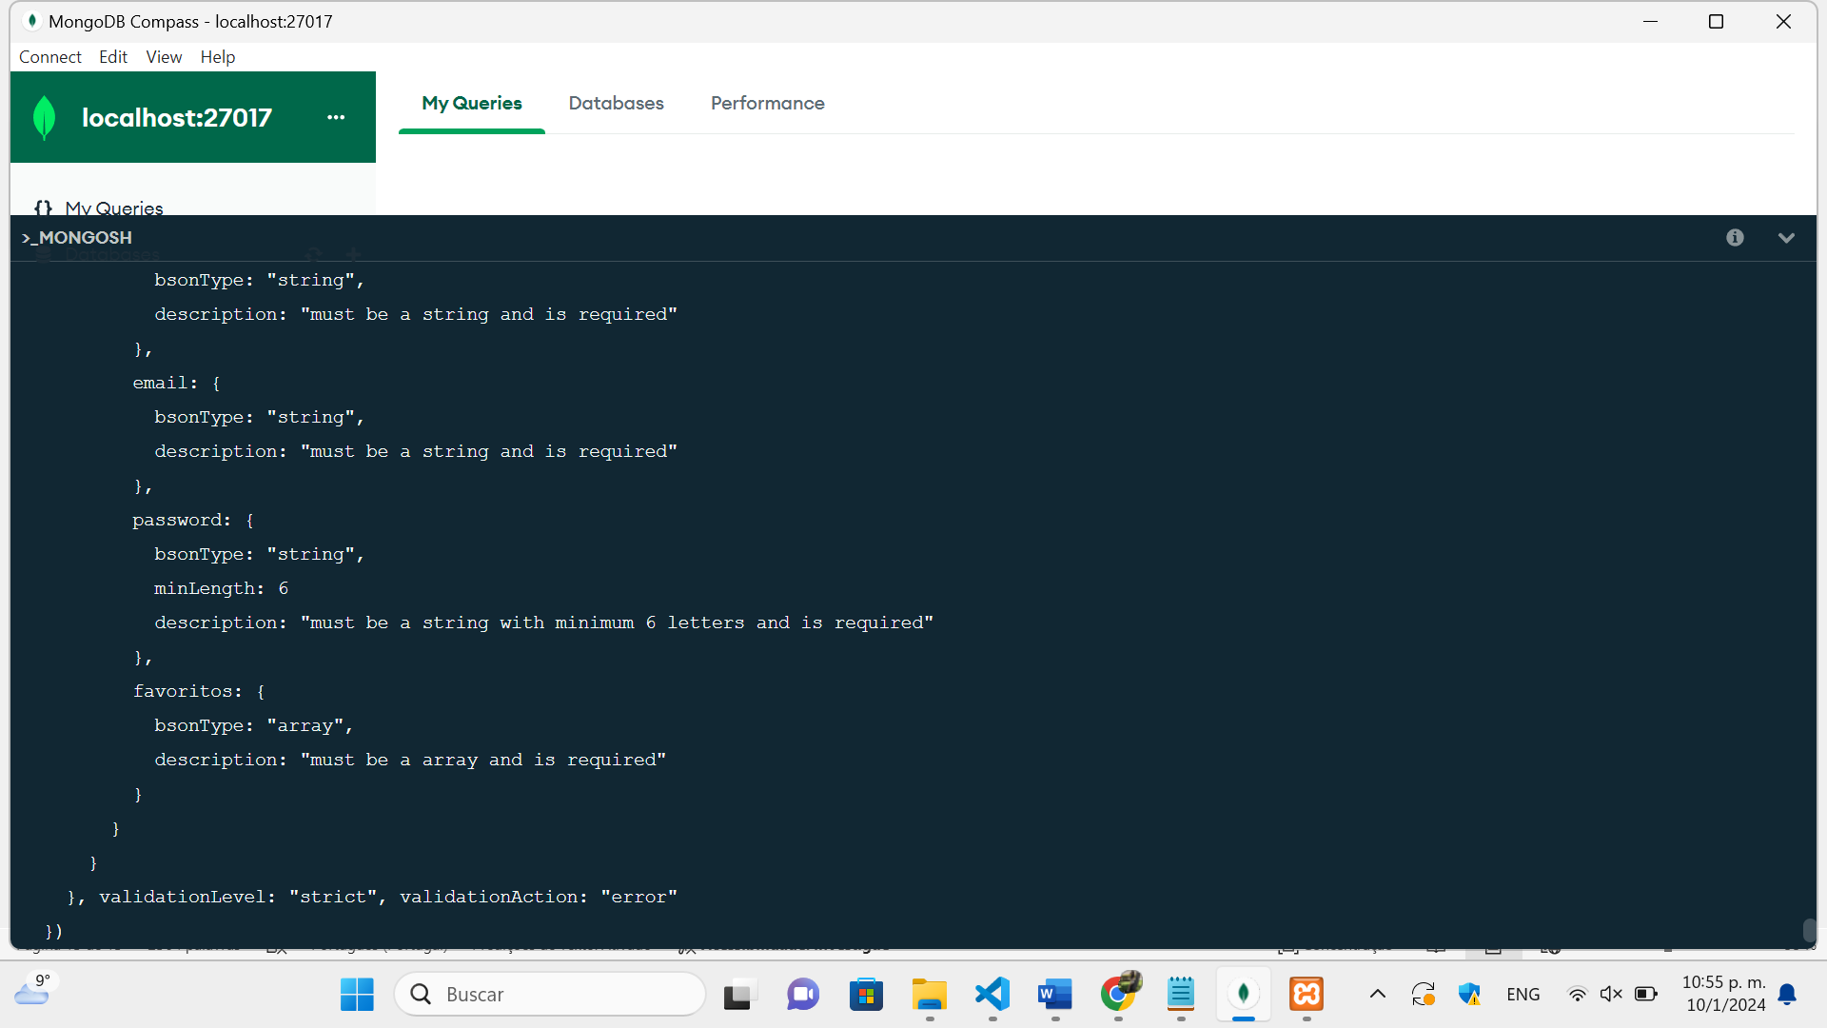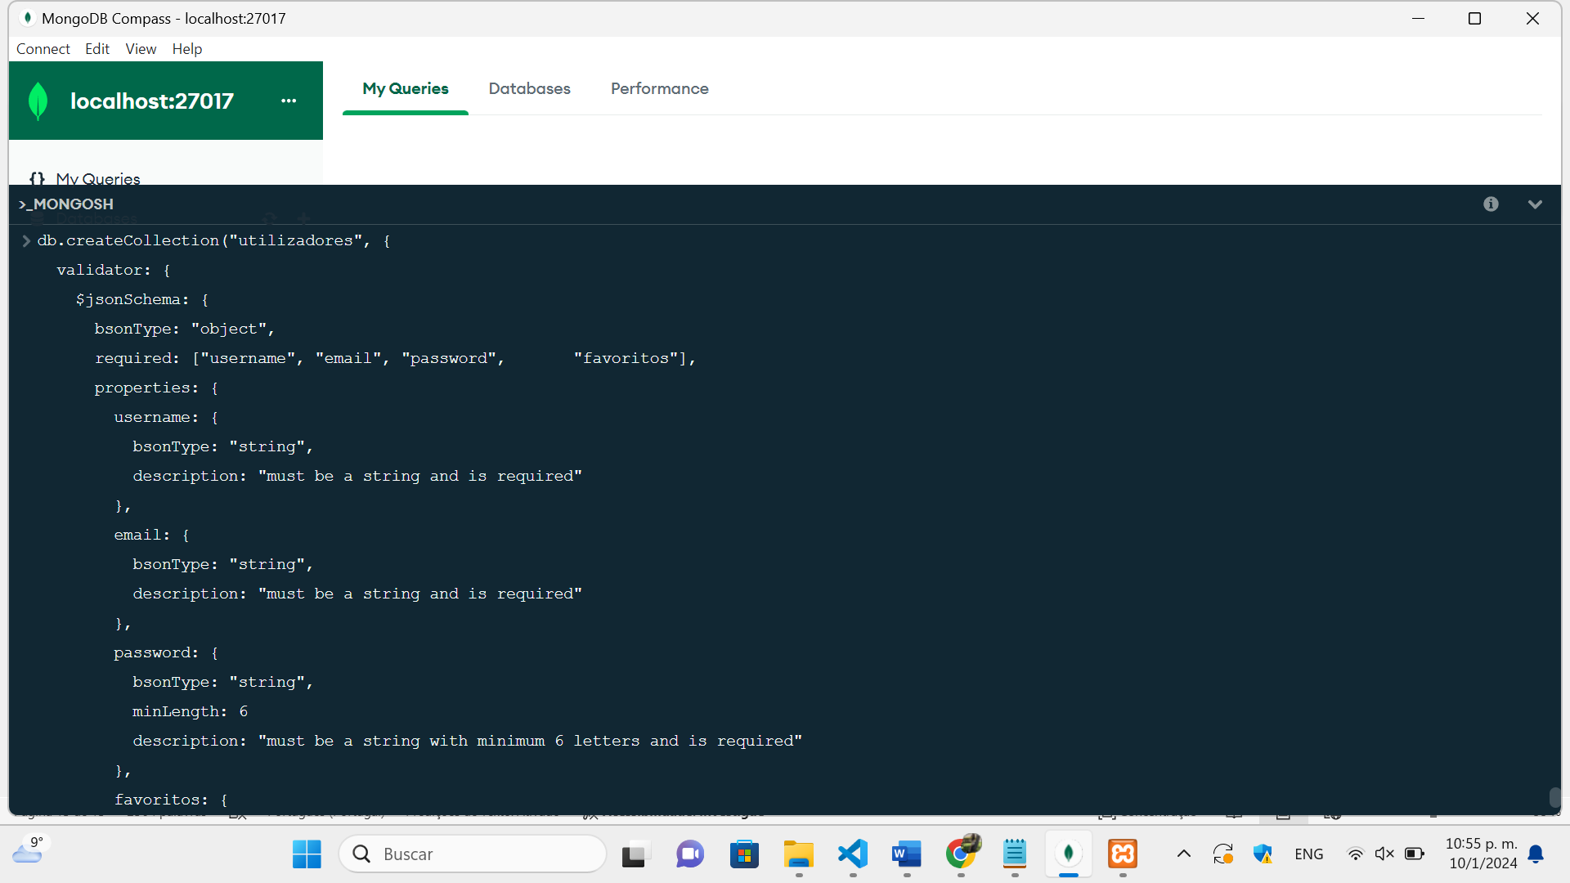

Como é mostrado na ilustração, todos os campos da coleção utilizadores são “required”, ou seja, a sua presença é obrigatória para cada documento na base de dados. Por outro lado, através do esquema de validação, também definimos os tipos de dados para cada campo, como é referido anteriormente.

Neste sentido, foi definida uma restrição adicional no campo “password”, pois o valor deste tem de ser como mínimo de 6 caracteres.

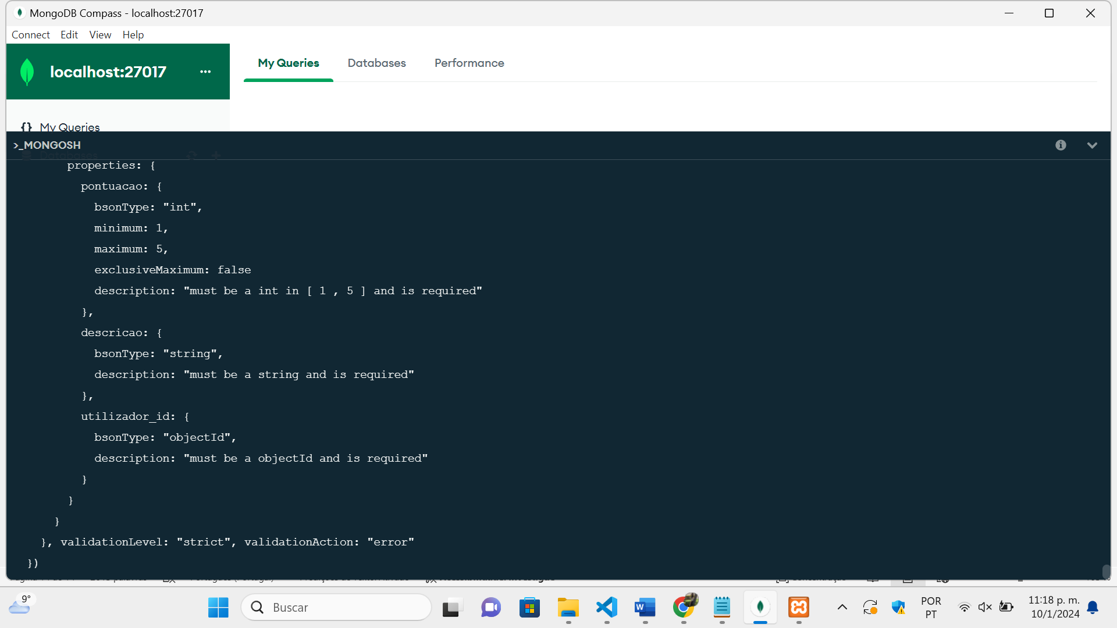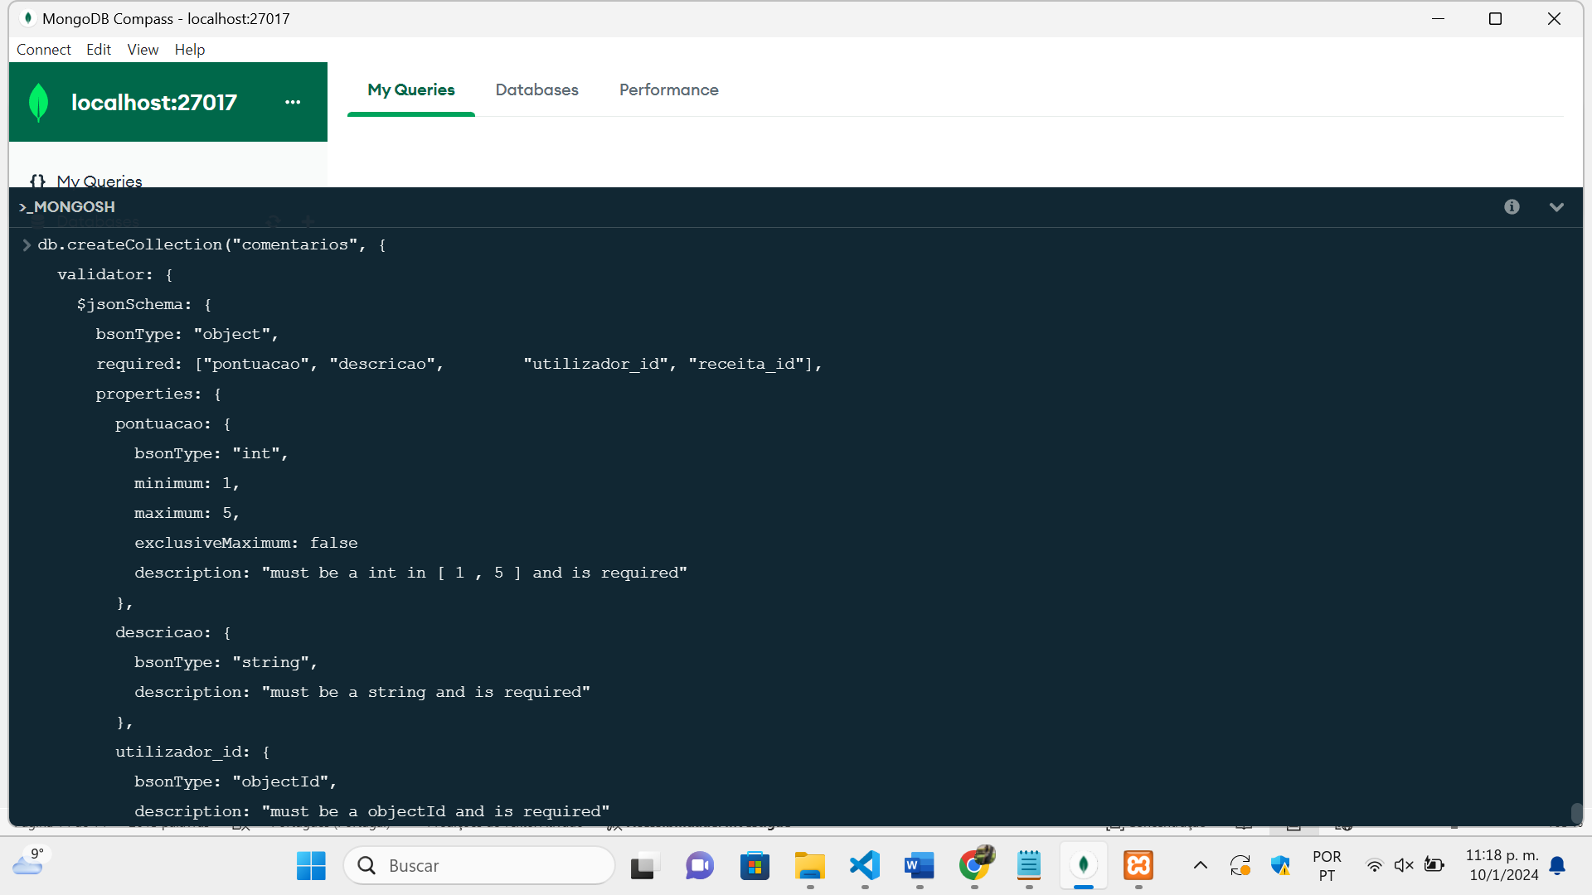

Ilustração 9. Esquema de Validação da Coleção Comentarios.

Do mesmo modo, no esquema de validação da coleção comentarios são especificados os tipos de dados para cada campo e estabelece-se que todos os campos são “required”, ou seja, a sua presença é obrigatória para cada documento na base de dados.

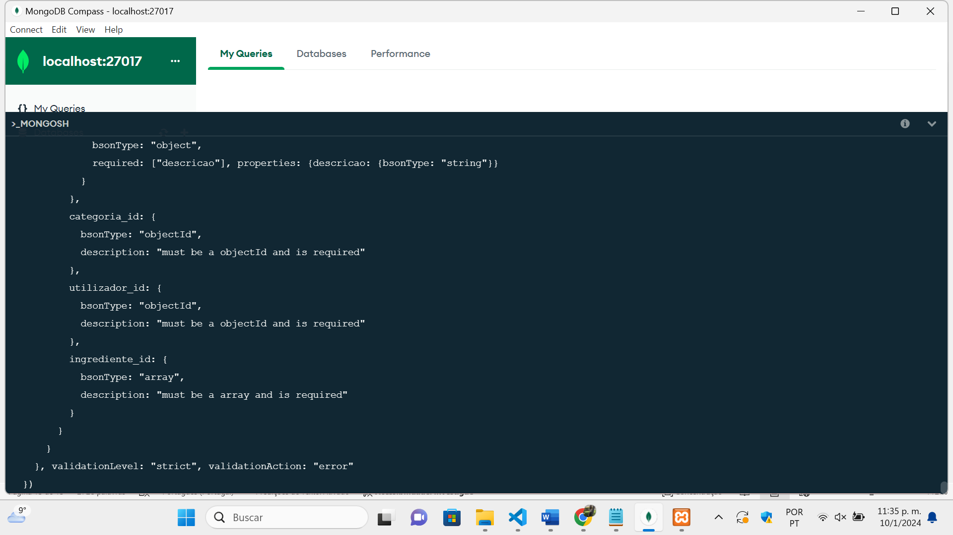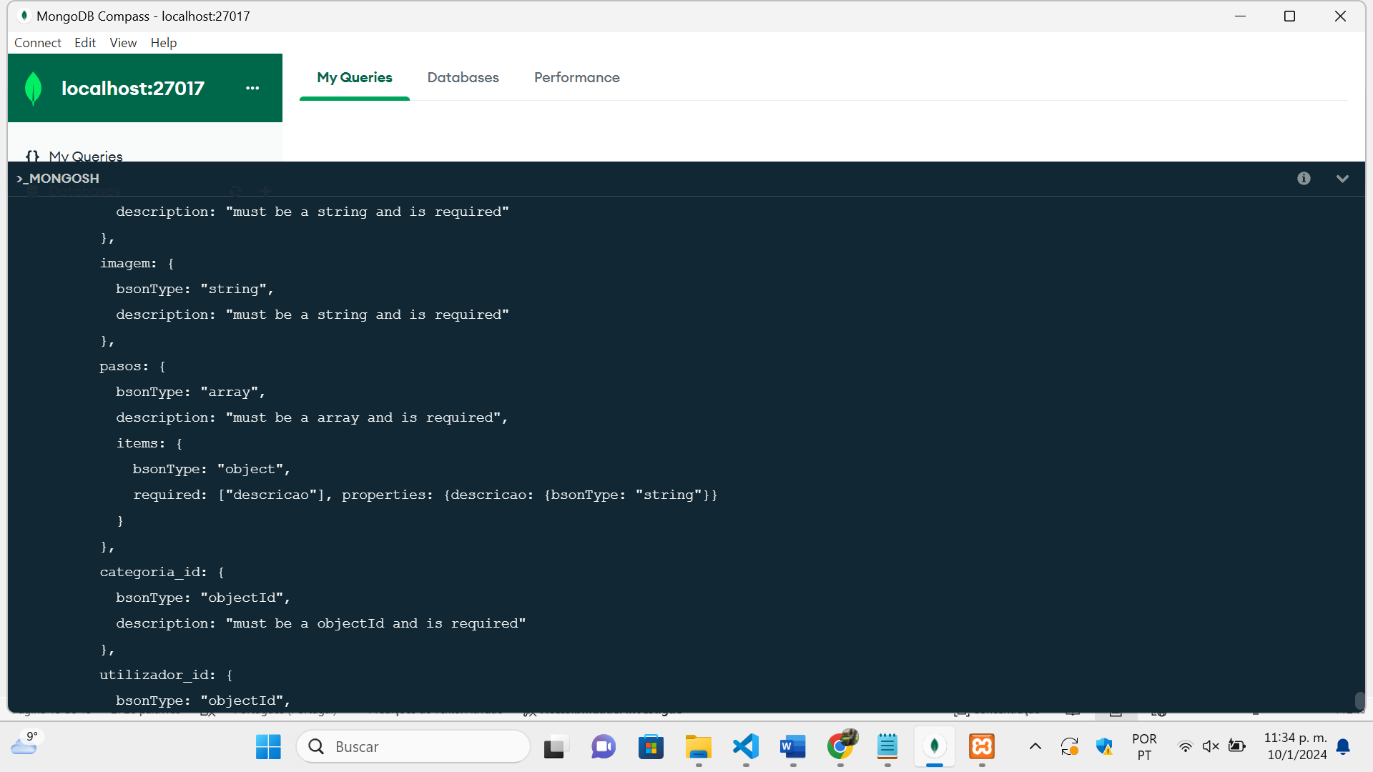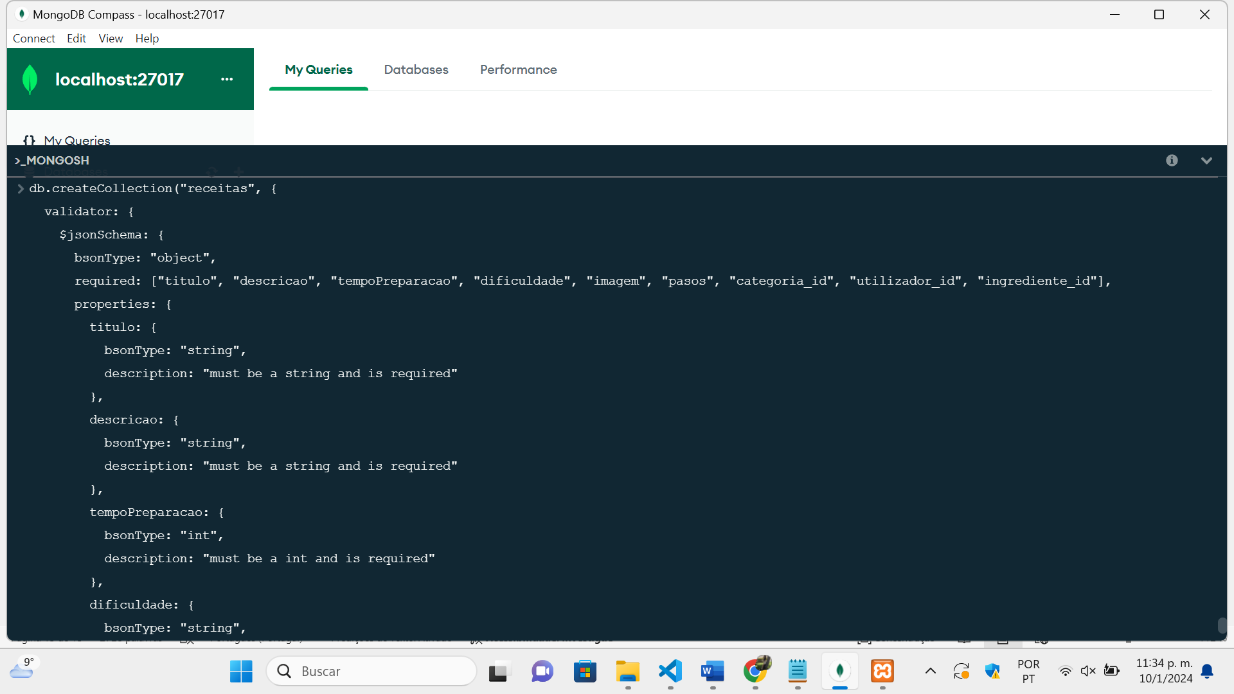No campo “pontuacao” são definidas restrições adicionais, como o valor mínimo de 1 e o valor máximo de 5. Além disso, é especificado que o valor máximo, o seja o 5, é incluído, através da utilização y “exlusiveMaximun: false.”

Ilustração 10. Esquema de Validação da Coleção Receitas.

O esquema de validação da coleção “receitas” estabelece-se que todos os campos são “required”, ou seja, a sua presença é obrigatória para cada documento na base de dados. Além disso, estabelece o tipo de dados requerido para cada campo.

Ilustração 11. Esquema de Validação da Coleção Categorias.

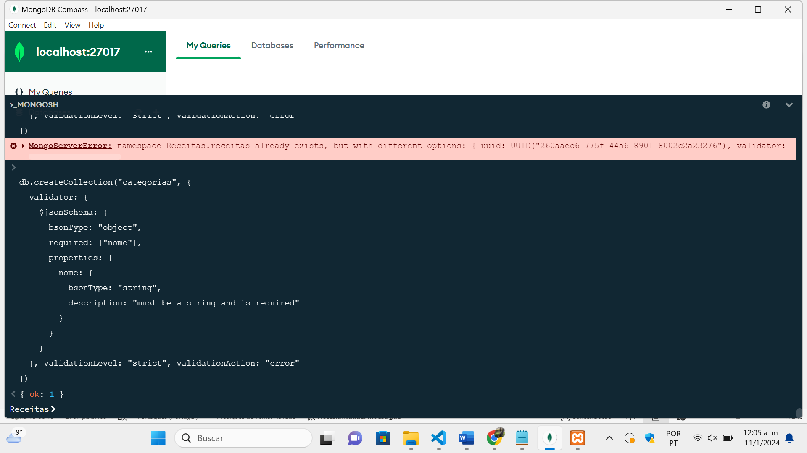

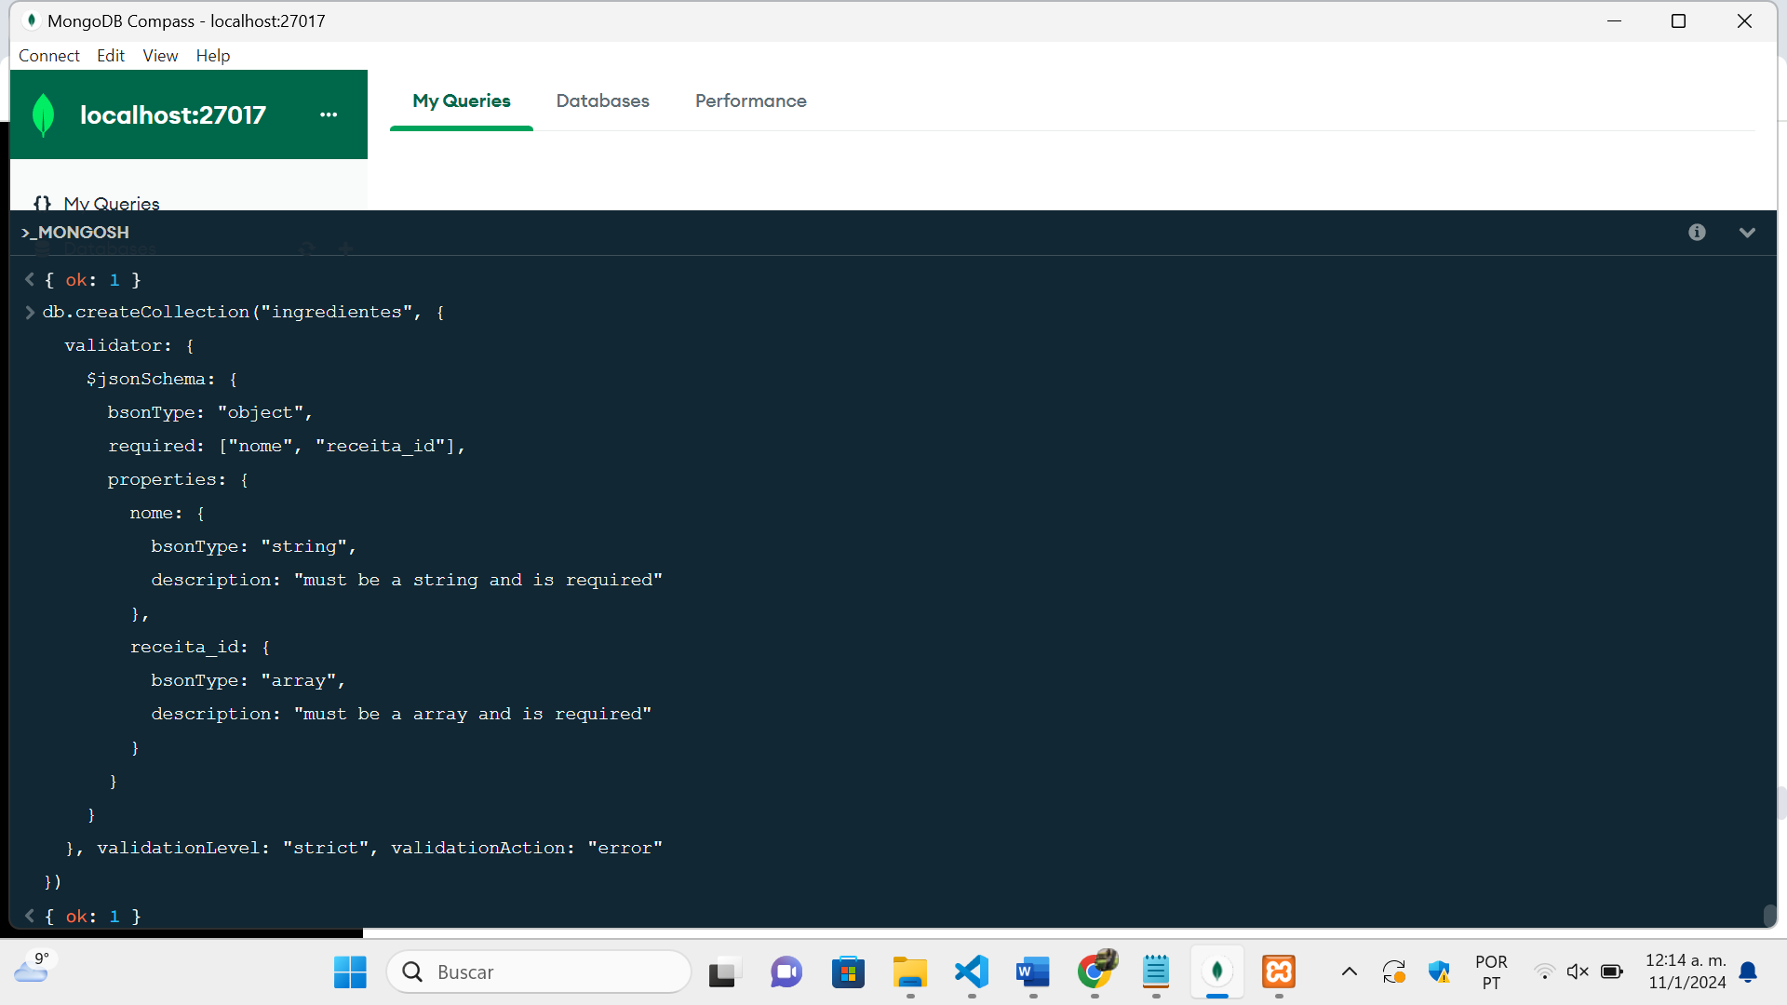Na coleção “categorias” foi aplicado também um esquema de validação que se estabelece todos os campos em “required”, ou seja, a sua presença é obrigatória para cada documento na base de dados, além de definir o tipo de dados para cada campo.

Ilustração 12. Esquema de Validação da Coleção Ingredientes.

Na coleção “ingredientes”, todos os campos são “required”, ou seja, a sua presença é obrigatória para cada documento na base de dados. Por outro lado, através do esquema de validação, também definimos os tipos de dados para cada campo.

Em relação ao nível de validação, em todas as coleções presentes na base de dados, é configurado com o nível de “strict”, de forma que, as regras definidas serão aplicadas rigorosamente, o seja, serão executadas durante todas as operações de inserção e atualização.

Por outo lado, a ação de validação é definida como “error” em todas as coleções, o que impede a inserção de documentos que não atendam às regras de validação estabelecidas.

## Operações CRUD:

Operações “Insert”:

Antes de mais, é importante esclarecer que, durante a inserção de dados enfrentamos um desafio em relação à interdependência entre as coleções “ingredientes” e “receitas”. Inicialmente, utilizamos ObjectId para inserir os dados, mais devido à complexidade, despois na primeira inserção na coleção receitas, decidimos introduzir os id´s manualmente como números inteiros.

Embora termos utilizado números inteiros como id´s durante a inserção manual de dados, os id´s serão gerados automaticamente como ObjectId quando os dados forem inseridos através da aplicação.

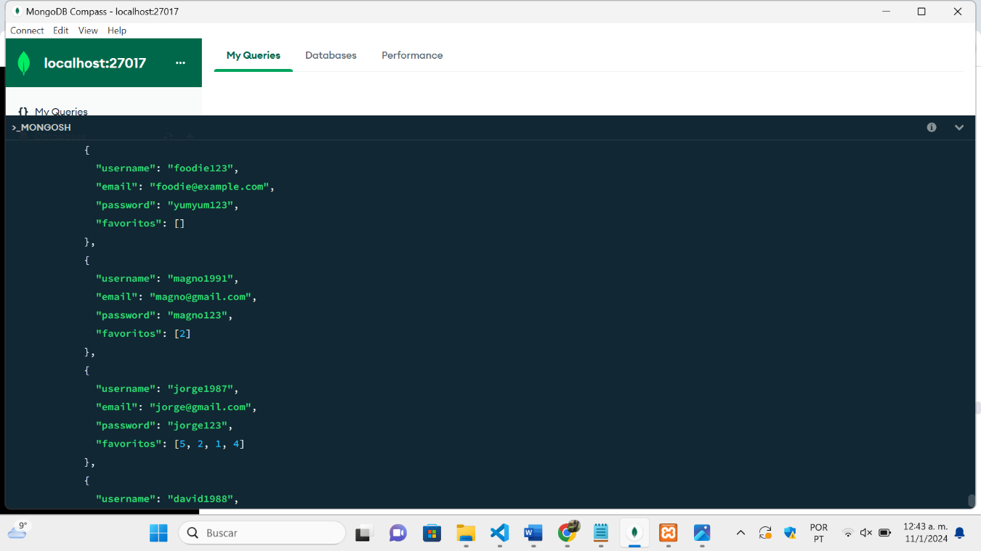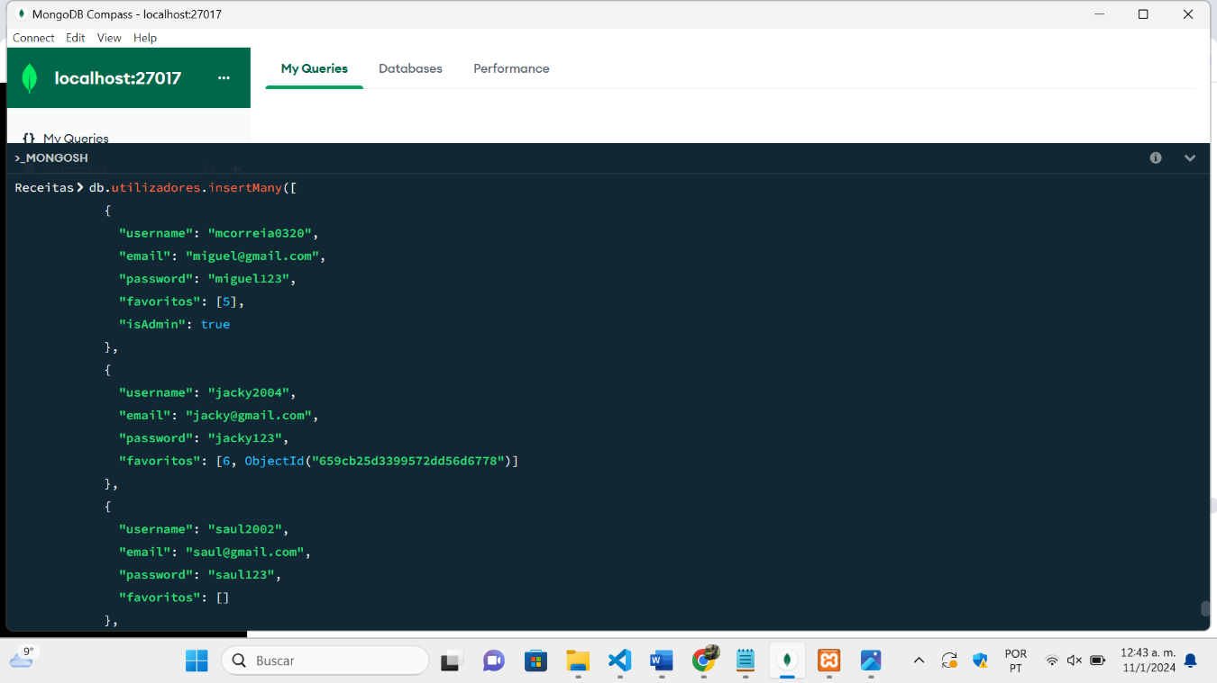

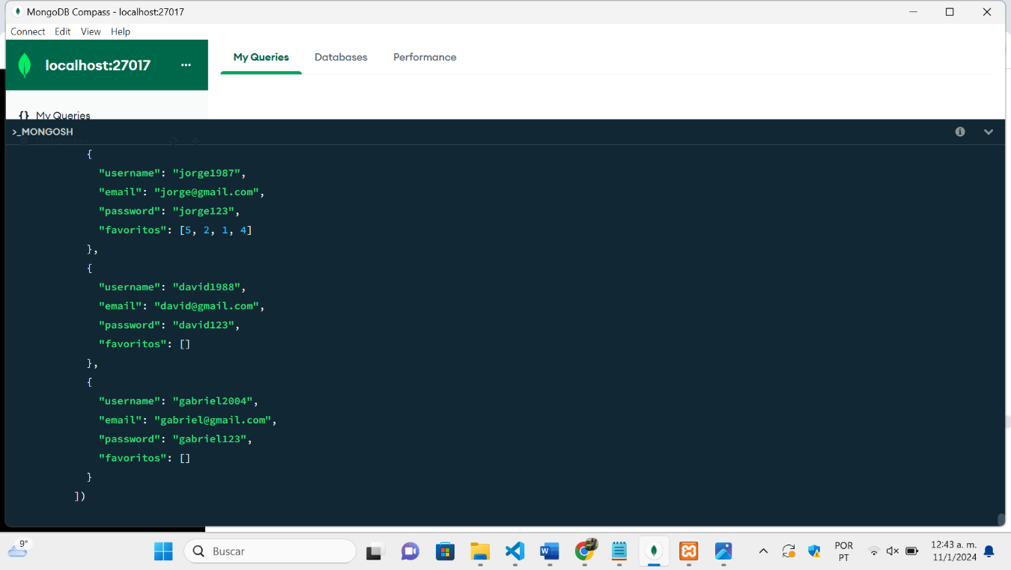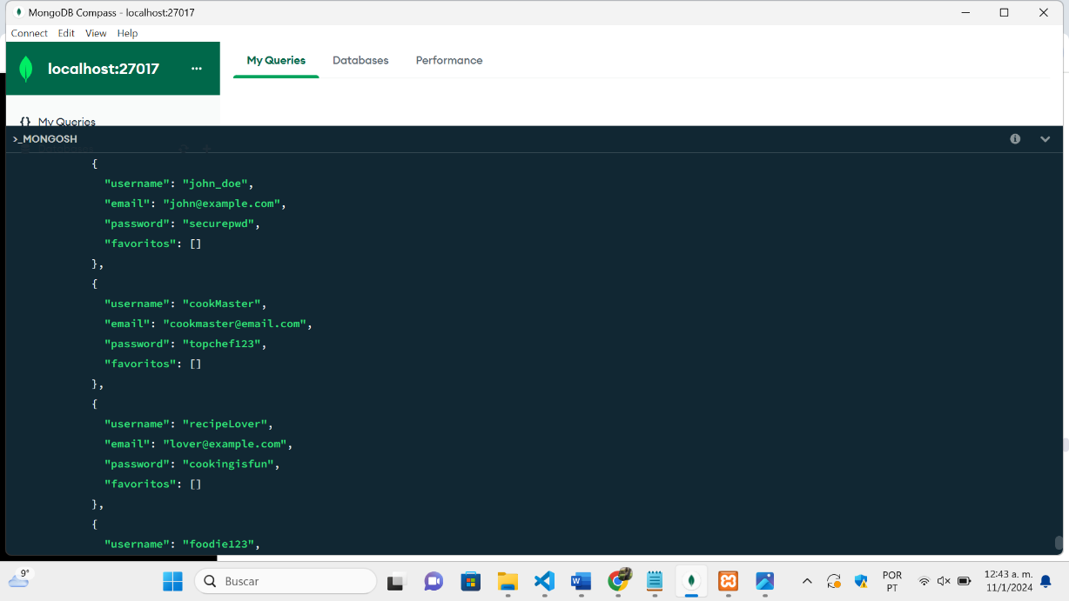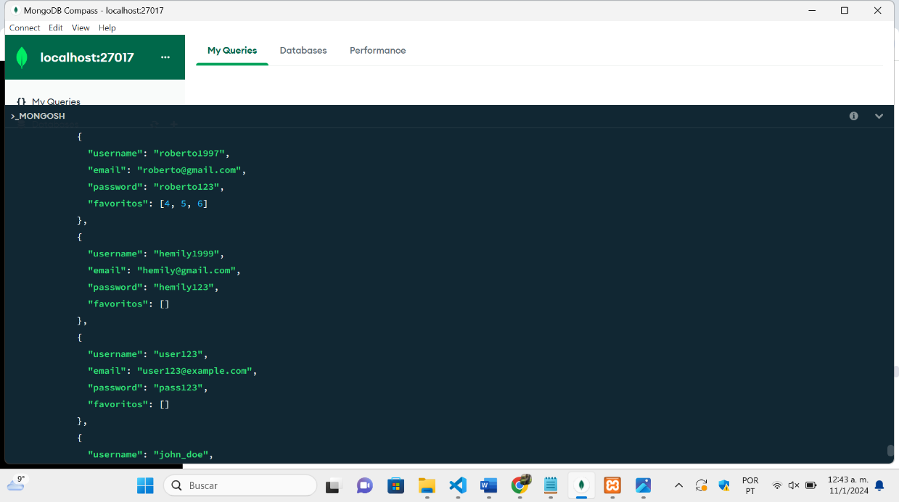

Ilustração 13. Operações de Inserção da Coleção Utilizadores.

A inserção de dados na coleção “utilizadores” foi efetuada utilizando o camando “insertMany”, possibilitando a adição de vários utilizadores simultaneamente.

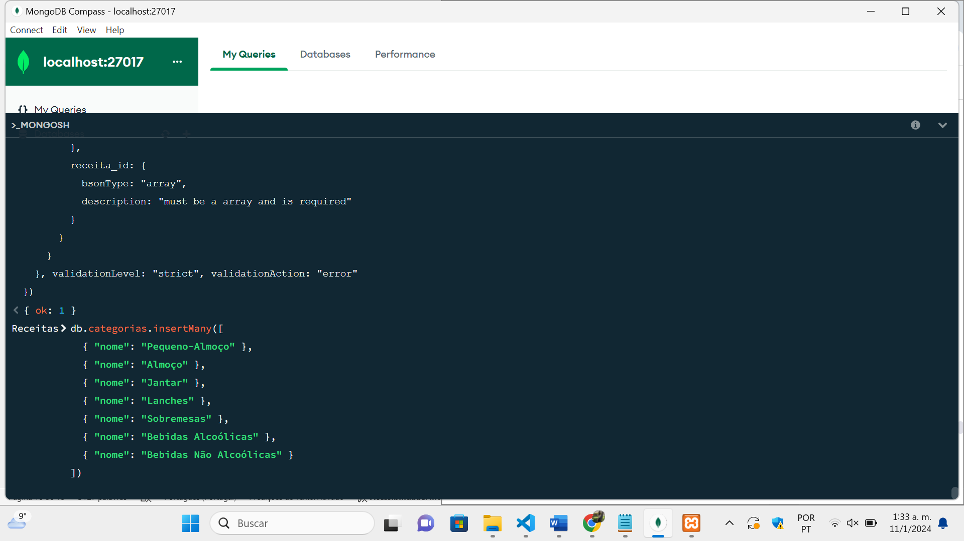Cada utilizador inserido apresenta informações especificas como o username, email, password e lista de favoritos. Nota-se que em alguns casos, a lista de favoritos é um array vazio, visto que alguns utilizadores não possuem receitas adicionadas à sua lista.

Ilustração 14. Operações de Inserção da Coleção Categorias.

A inserção de dados na coleção “categorias” foi realizada por meio do camando “insertMany”, permitindo a adição de várias categorias simultaneamente. Cada categoria é representada por um documento que contem o campo “nome”, indicando o nome da categoria.

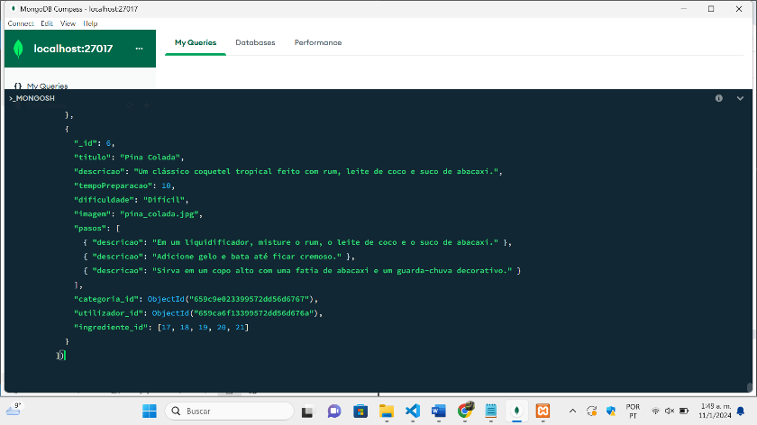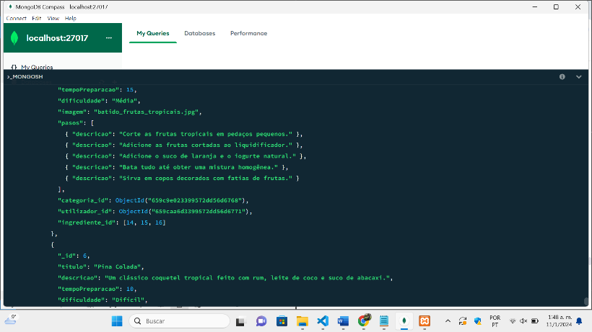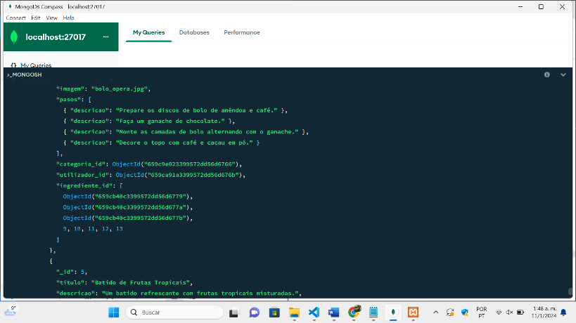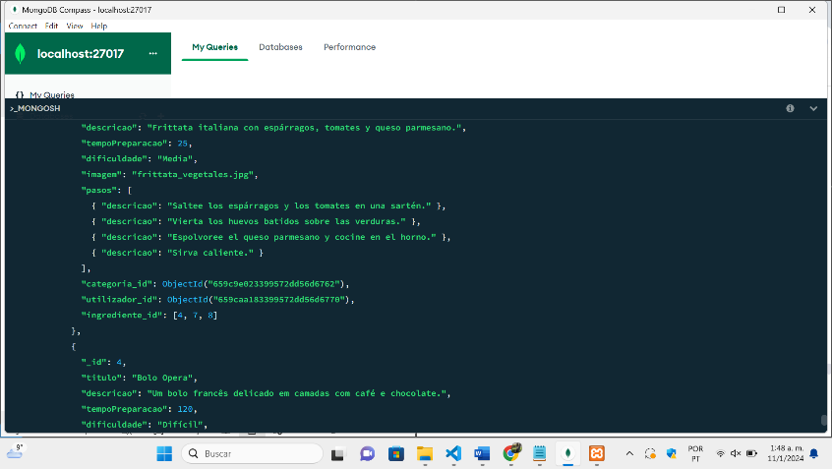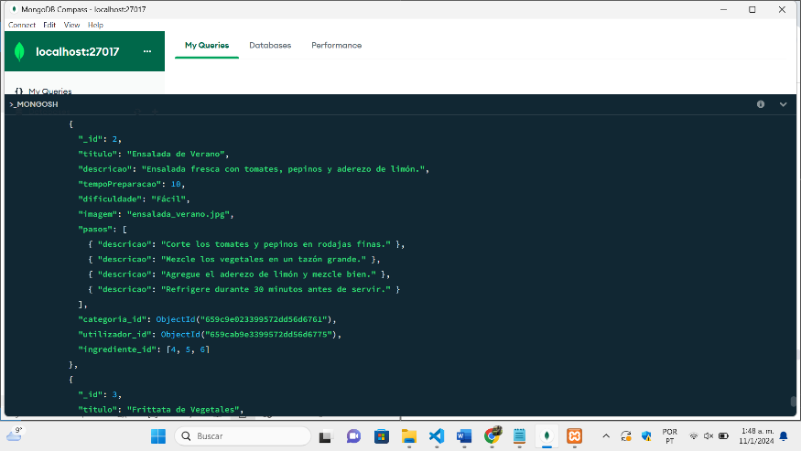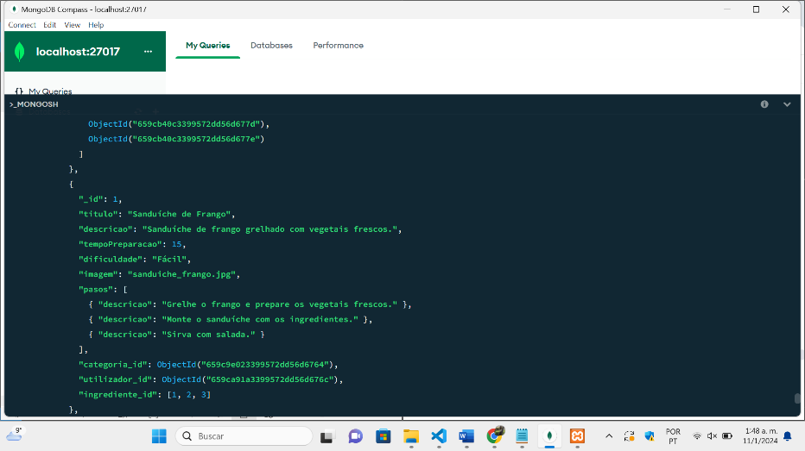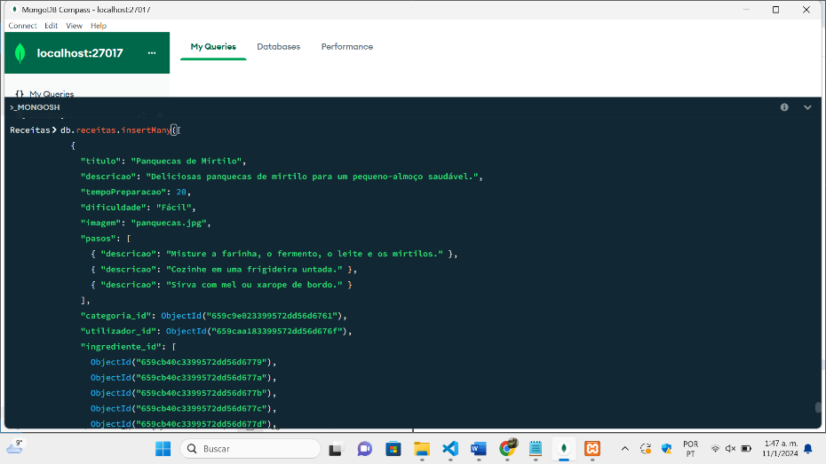

Ilustração 15. Operações de Inserção da Coleção Receitas.

A operação de inserção na coleção “receitas” efetuou-se utilizando o comando “insertMany”, que permite inserir várias receitas simultaneamente. Cada receita é representada como um documento que contem campos que descrevem os diferentes atributos da receita.

Nota-se que o campo “pasos” é composto por documentos embebidos onde cada documento possui o campo “descrição”, guardando os pasos a seguir para a elaboração da receita. Além disso, cada receita tem um identificador de categoria e utilizador,establecendo relações com os mesmos. Tambem inclui uma lista de identificadores de ingredientes, indicando que ingredientes são utilizados em cada receita.

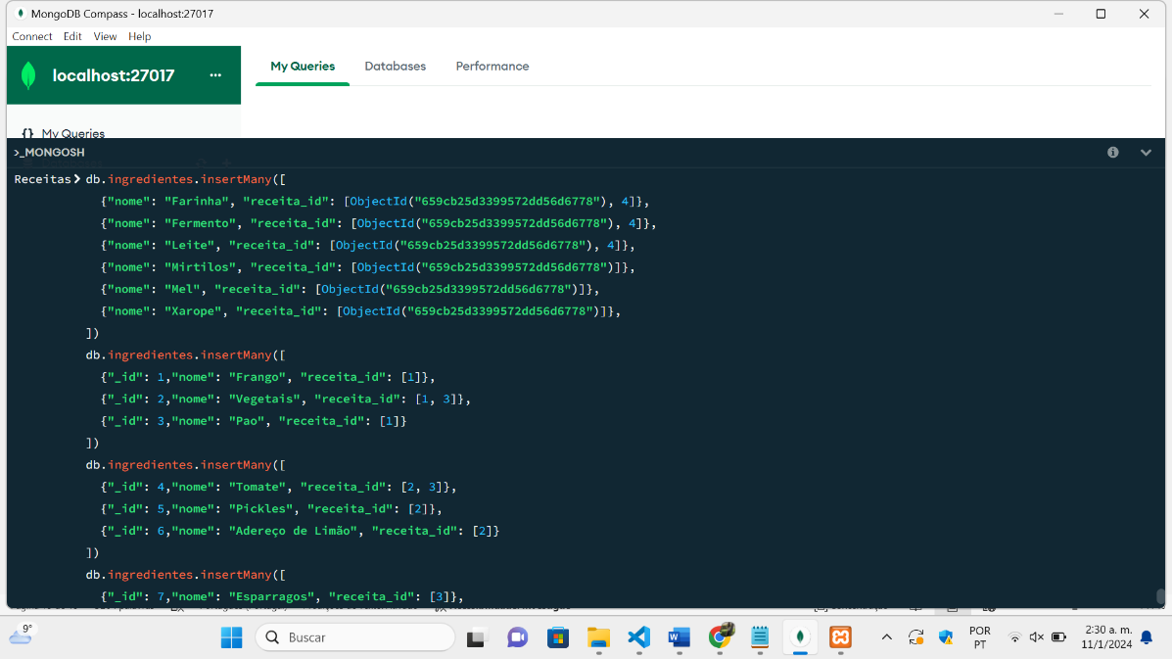

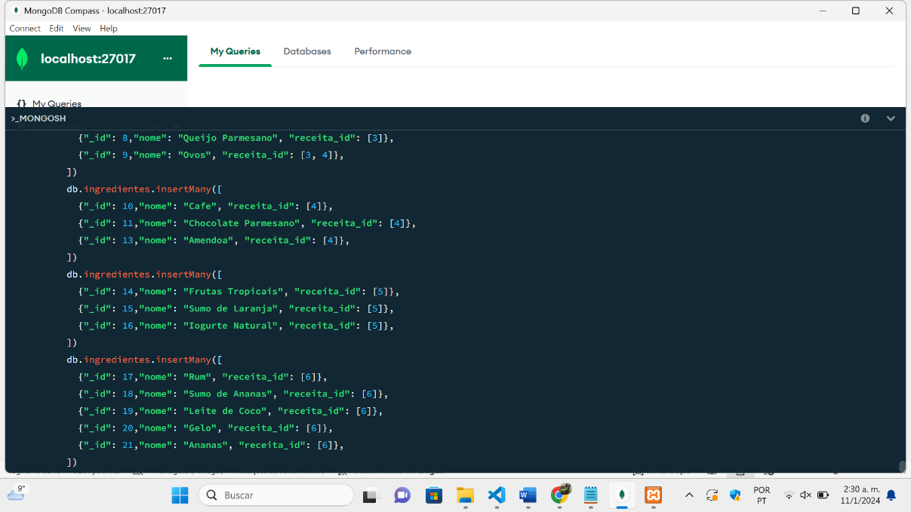

Ilustração 16. Operações de Inserção da Coleção Ingredientes.

A inserção de dados na coleção “ingredientes” foi realizada por meio do camando “insertMany”, permitindo a adição de vários ingredientes simultaneamente. Cada ingrediente é representado por um documento que contem o campo “nome”, indicando o nome do ingrediente e o campo “receita_id”, referenciando as receitas em que o ingrediente é utilizado.

Alguns ingredientes são utilizados em diversas receitas, porém alguns ingredientes são relacionados a uma única receita.

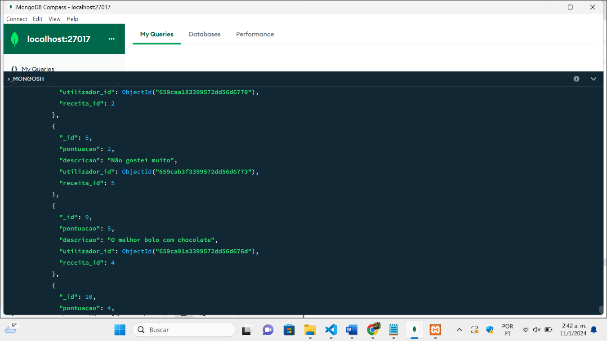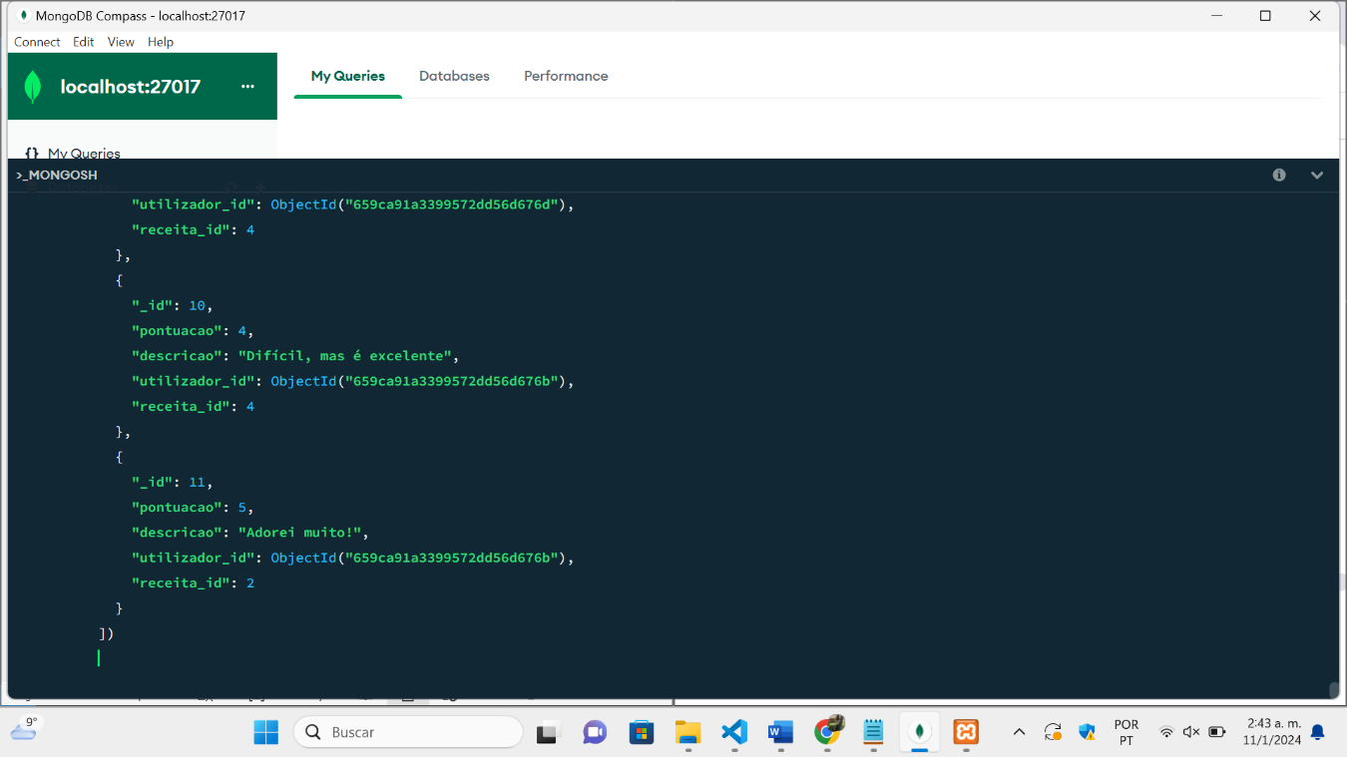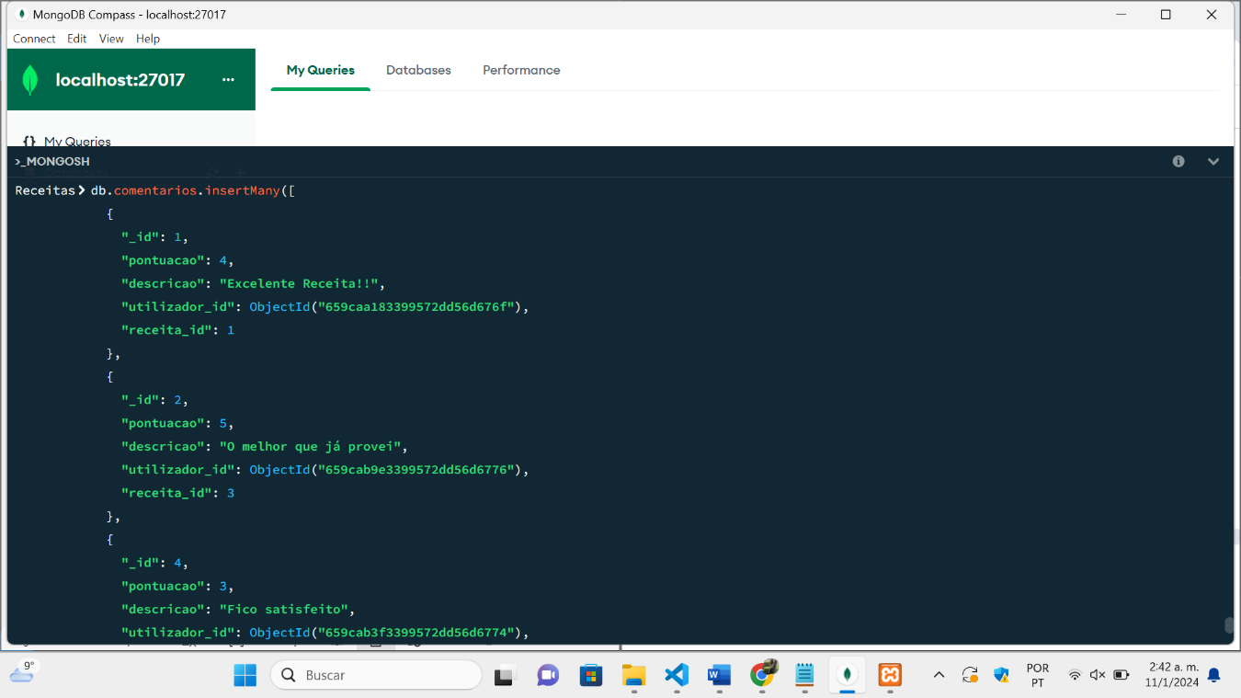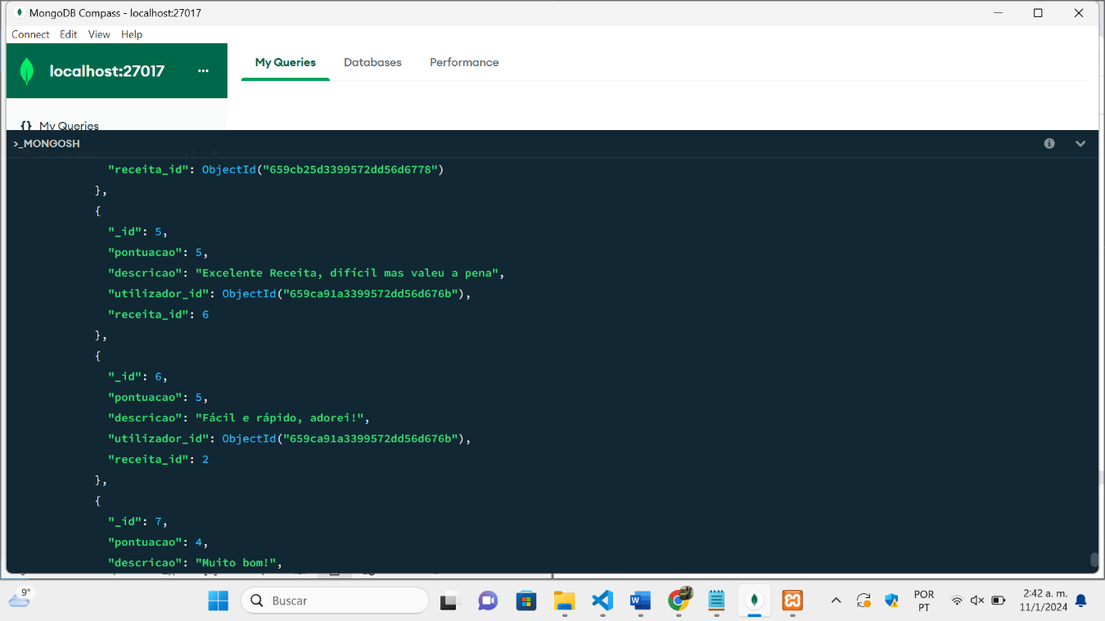

Ilustração 17. Operações de Inserção da Coleção Comentarios.

A inserção de dados na coleção “comentarios” foi realizada por meio do camando “insertMany”, permitindo a adição de vários comentários simultaneamente. Cada comentário é representado por um documento contendo campos que descrevem os seus diferentes atributos.

Cada documento inclui o identificador do utilizador que o realizou e o identificador da receita à qual se refere.

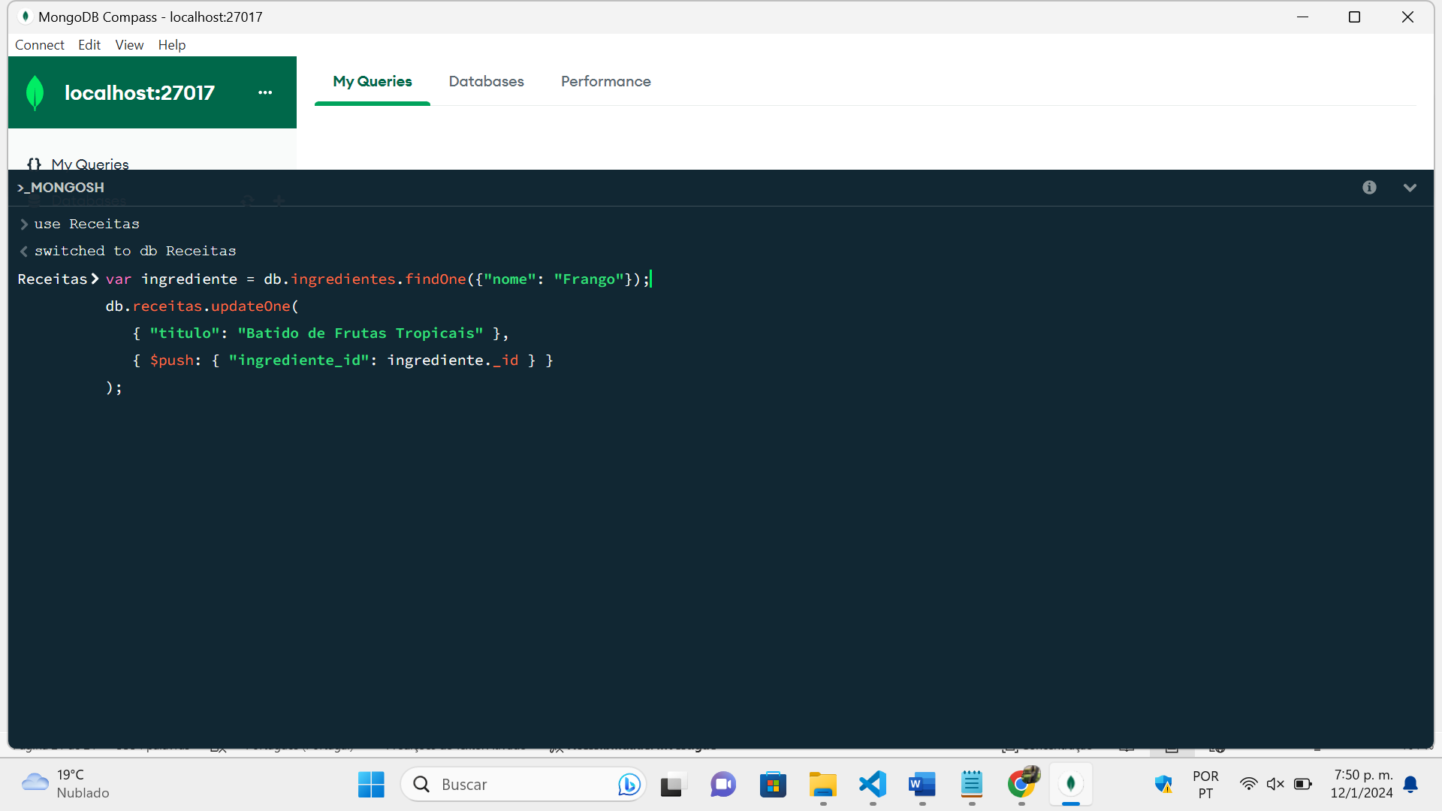Operações “Update”:

Ilustração 18. Adicionar Ingrediente a uma Receita.

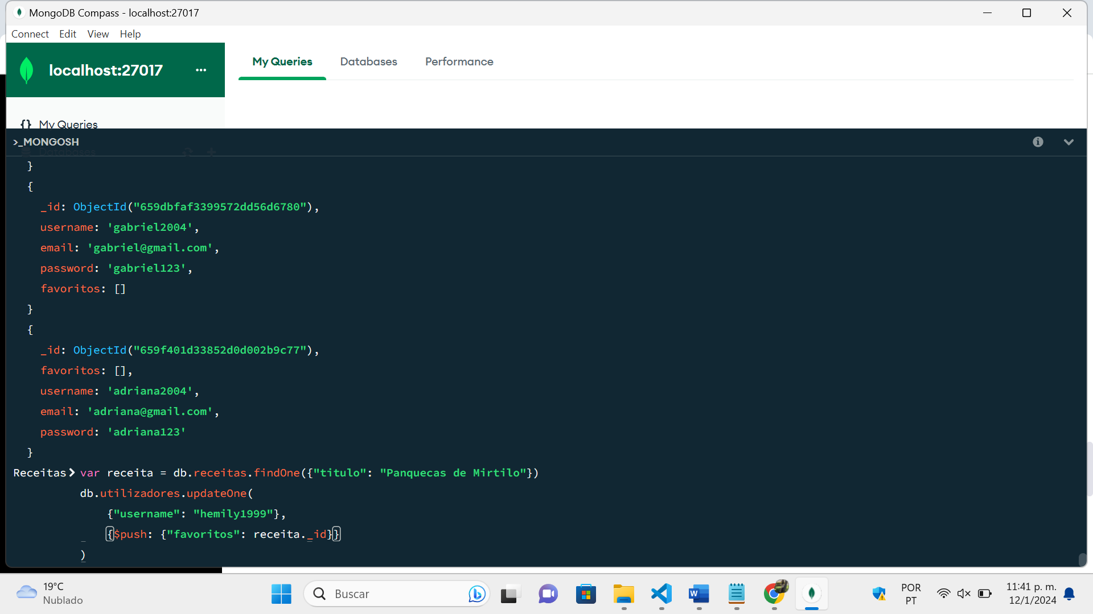Esta consulta MongoDB atualiza um documento existente na coleção “receitas” com o título “Batidos de Frutas Tropicales”, adicionando-lhe o ingrediente com o nome “Frango”. Primero, encuentra el documento de "Frango" en la colección "ingredientes" y luego utiliza su identificador para actualizar la receta en la colección "receitas".

Ilustração 19. Adicionar Receita à Lista de Favoritos.

Esta consulta faz uma pesquisa com o objetivo de encontrar a receita “Panquecas de Mirtilo” na coleção “receitas”. Logo, atualiza o documento do utilizador pelo seu username, adicionando o identificador da receita encontrada à lista e favoritos.

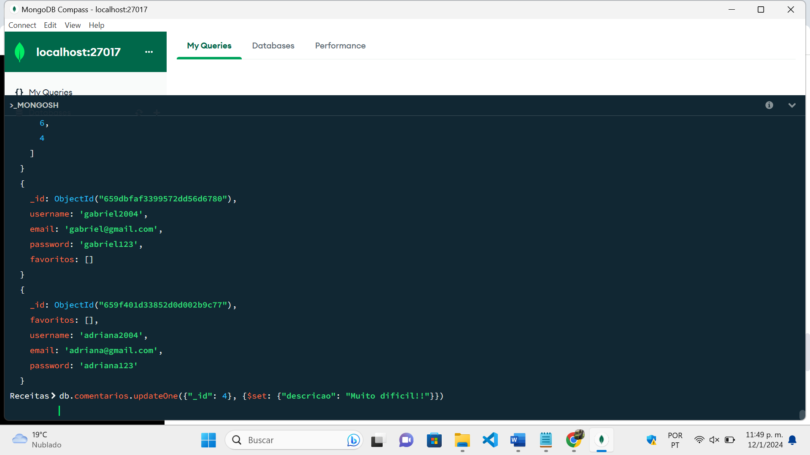

Ilustração 20. Atualizar um Comentário.

A presente consulta utiliza a operação “updateOne” para atualizar um comentario com o identificador igual a 4, modificando a sua descrição.

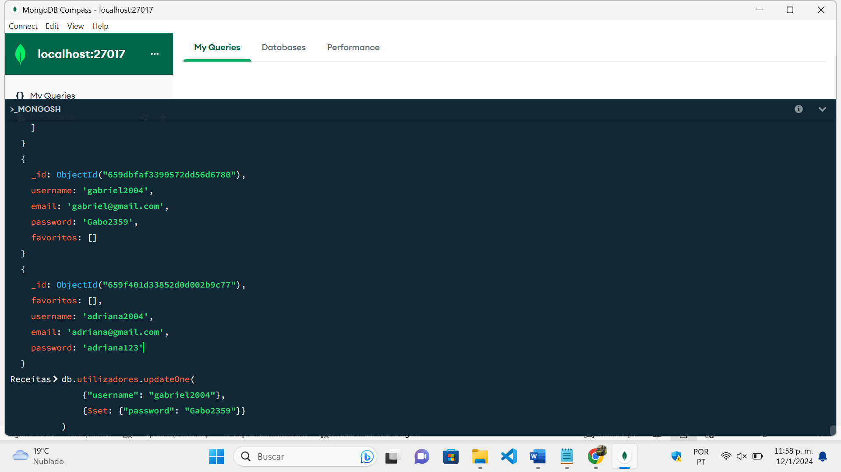

Ilustração 21. Atualizar a Palavra-Passe de um Utilizador.

Esta consulta MongoDB atualiza a password do utilizador pelo seu username, estabelecendo-a como "Gabo2359".

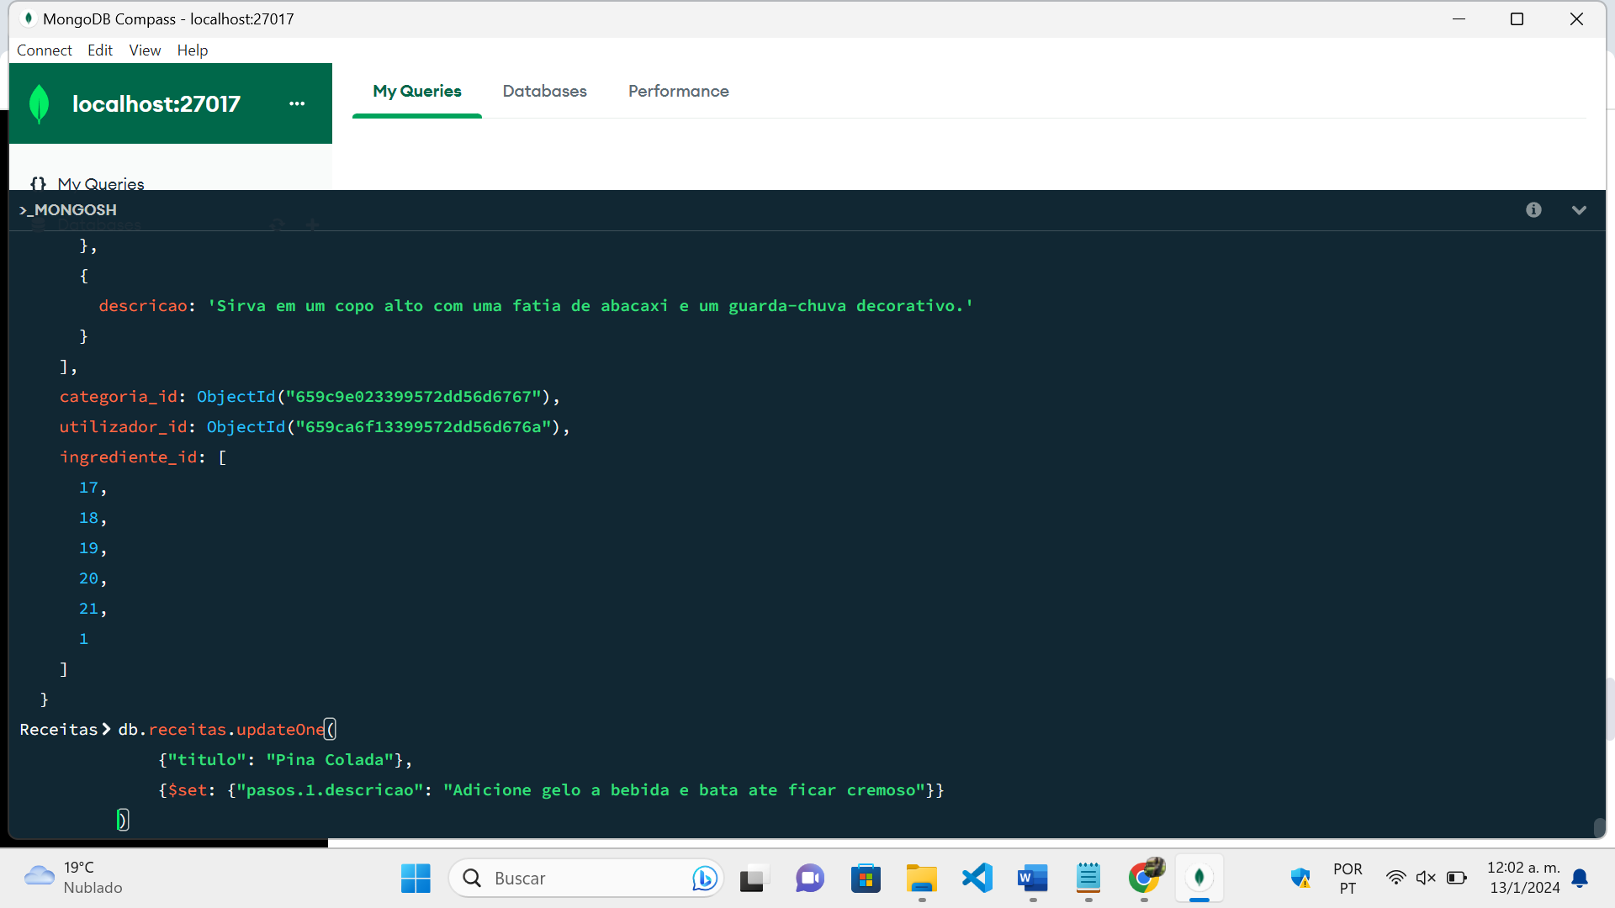

Ilustração 22. Atualizar um Passo de Preparação.

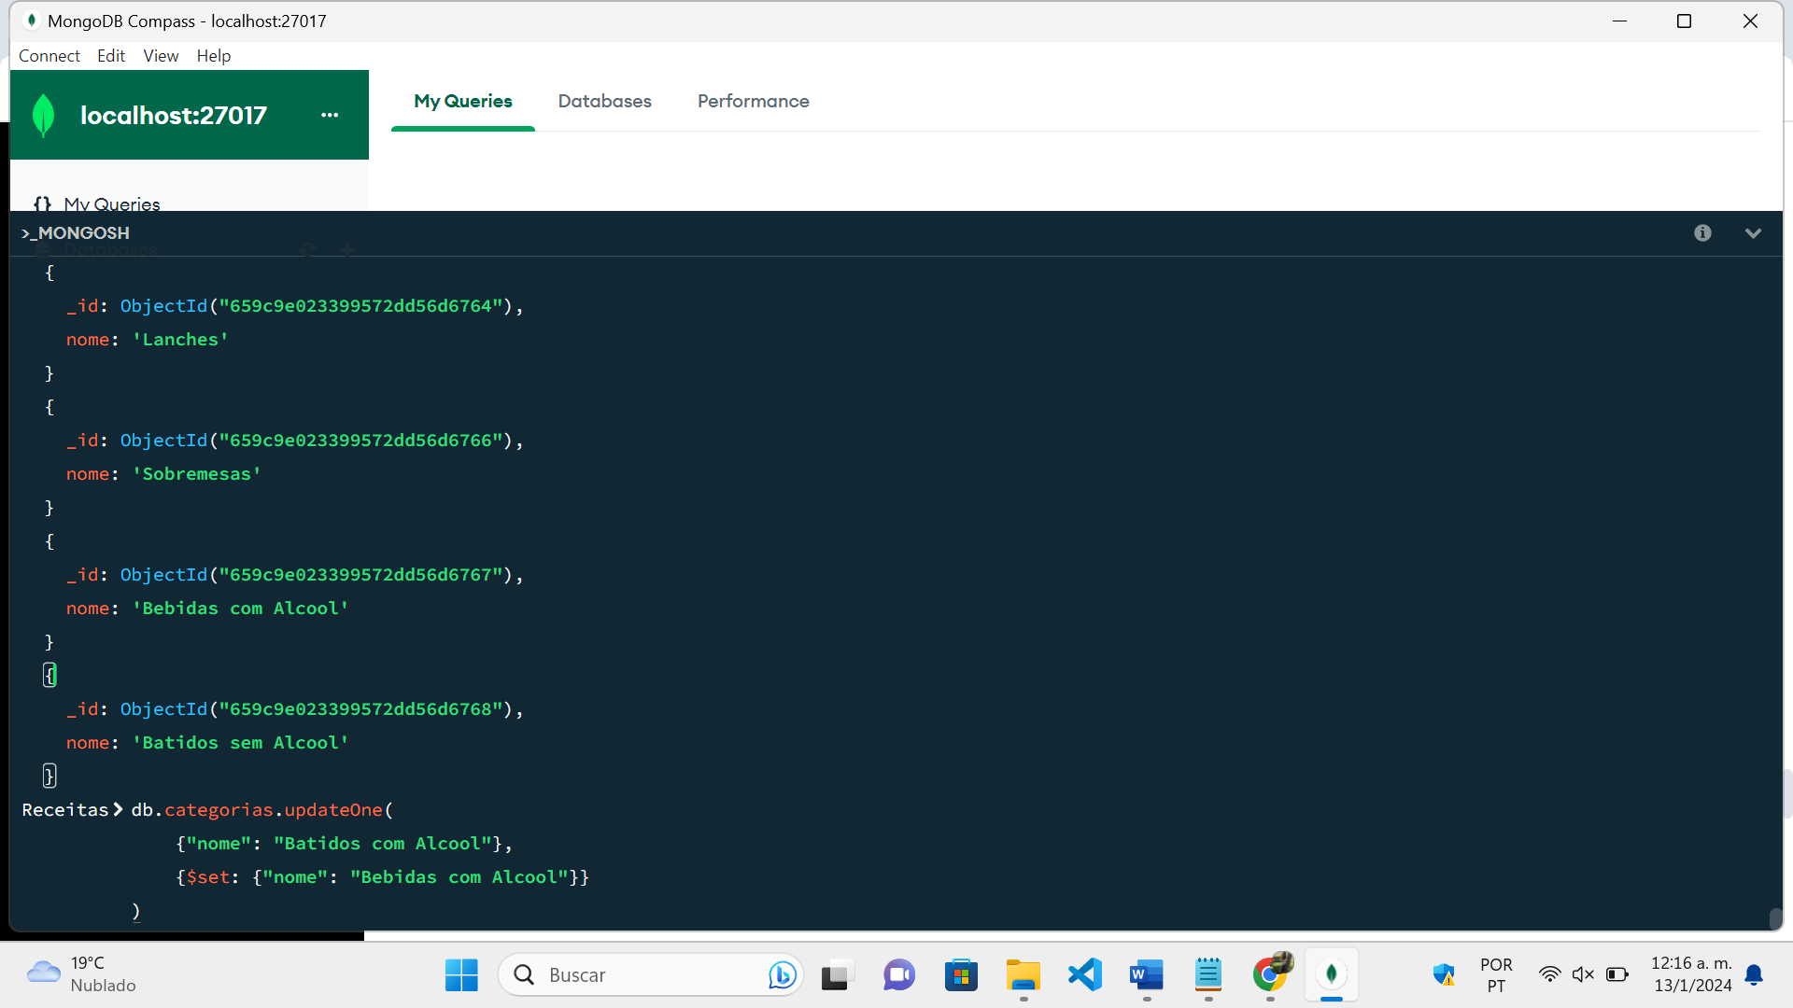Através da operação “updateOne”, esta consulta atualiza a receita titulada “Pina Colada”. Especificamente, ajusta a descrição do segundo passo acedendo ao array de passos mediante o índice correspondente.

Ilustração 23. Alterar Nome de uma Categoria.

A presente consulta atualiza o nome de um documento na coleção “categorias” com o nome “Pina Colada”, modificando-o para “Bebidas com Alcool”.

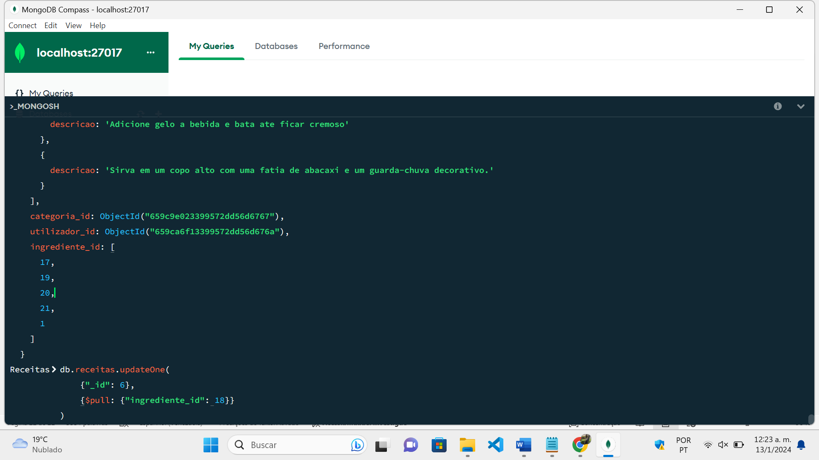

Ilustração 24. Remover Ingrediente de uma Receita.

Mediante a operação “updateOne” em MongoDB, esta consulta remove o ingrediente com o identificador igual a 18 do documento correspondente à receita com o indentificador 6 na coleção “receitas”.

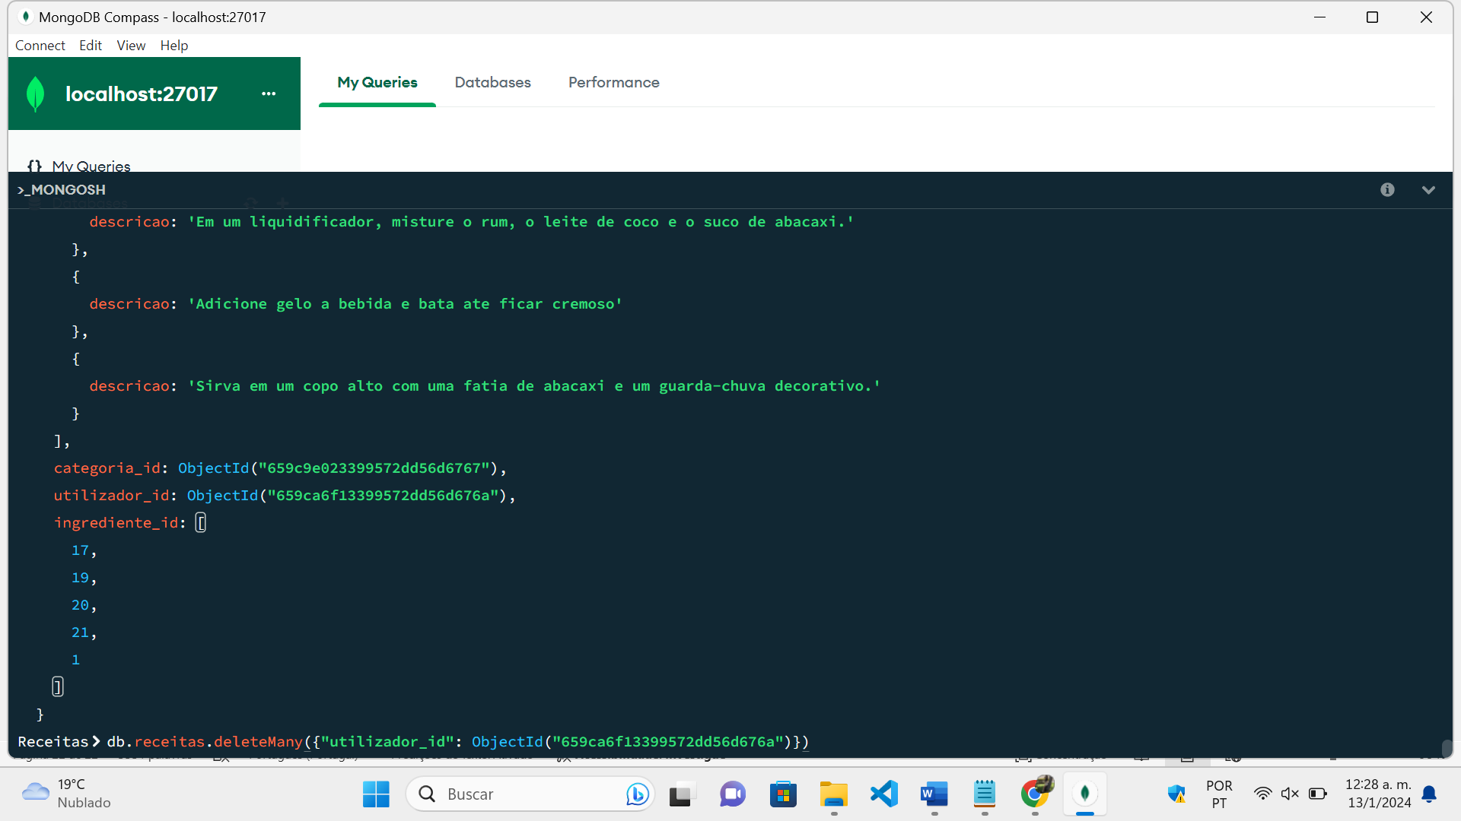Operações “Delete”:

Ilustração 25. Apagar Todas as Receitas de um Utilizador.

Esta consulta, utilizando a operação “deleteMany”, remove todas as receitas associadas a um utilizador pelo seu identificador na coleção "receitas".

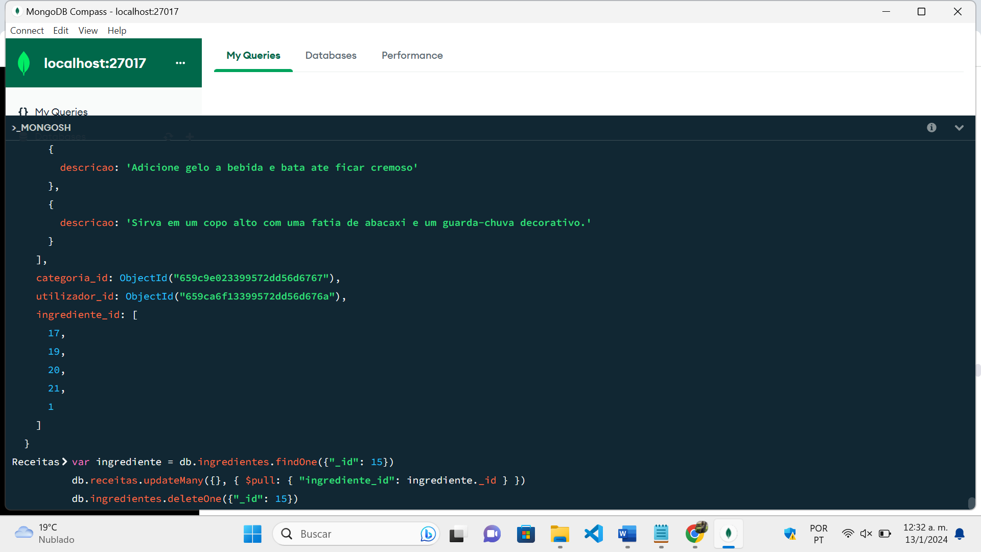

Ilustração 26. Apagar Ingrediente e a sua Referência.

Esta consulta atualiza as receitas que contem um ingrediente específico com o objetivo de remover o ingrediente e as suas referências na coleção “receitas”.

Primeiramente, encontra um ingrediente com o identificador 15 e armazena-o numa variável. Em seguida, atualiza todas as receitas removendo esse ingrediente das listas e, por último, o elimina completamente da coleção “Ingredientes”.

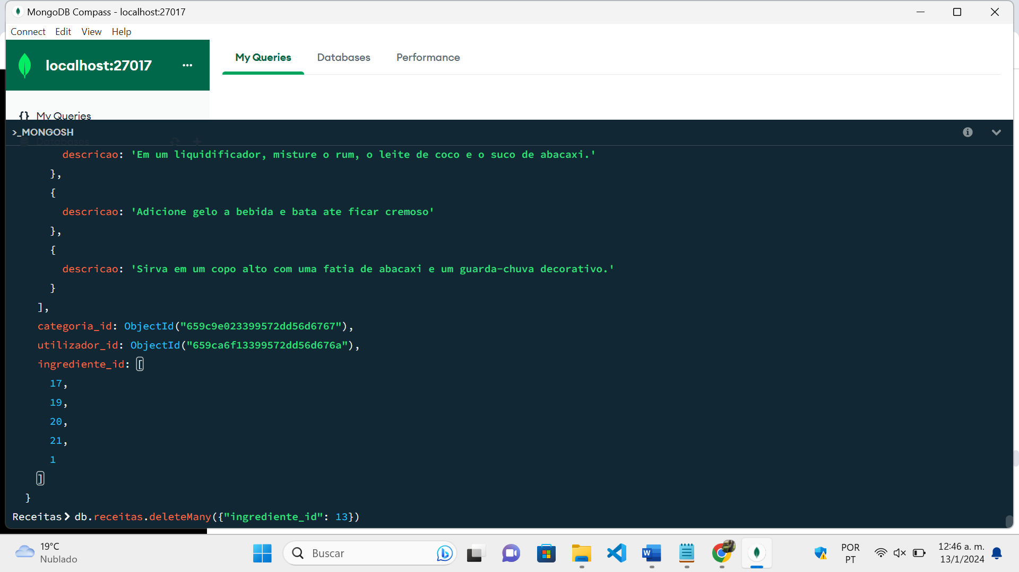

Ilustração 27. Apagar Receitas que Contenham um Ingrediente Específico.

Mediante a operação “deleteMany”, esta consulta apaga todas as receitas que possuem o ingrediente com o identificador igual a 13.

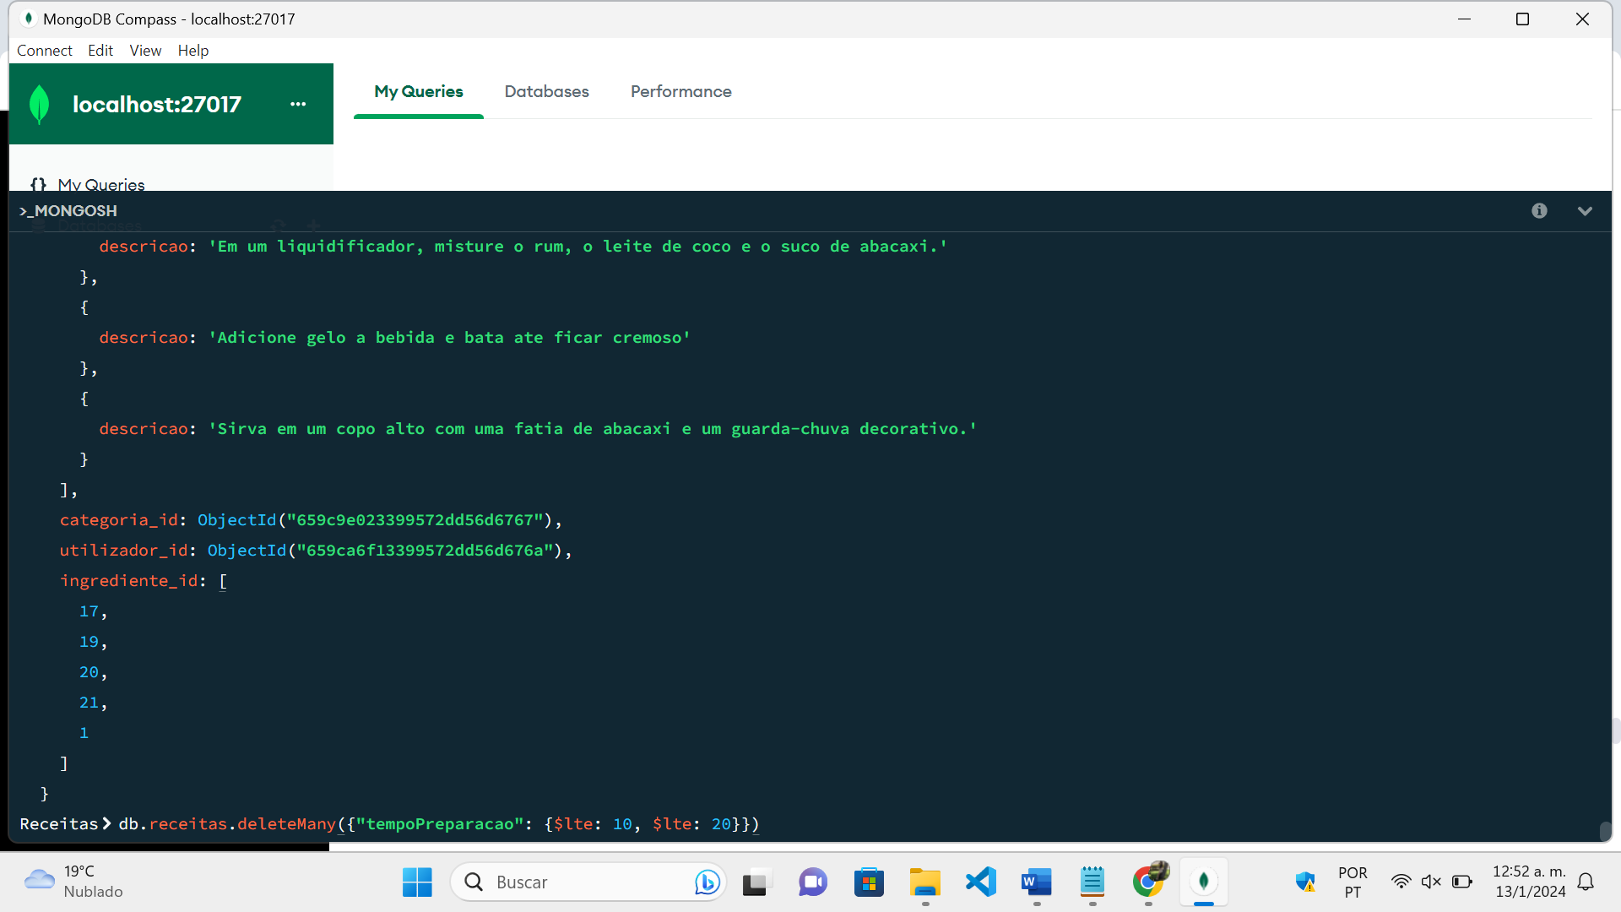

Ilustração 28. Apagar Receitas pelo seu Tempo de Preparação.

A consulta utiliza a operação “deleteMany” para remover todas as receitas que têm um tempo de preparação entre 10 e 20 minutos.

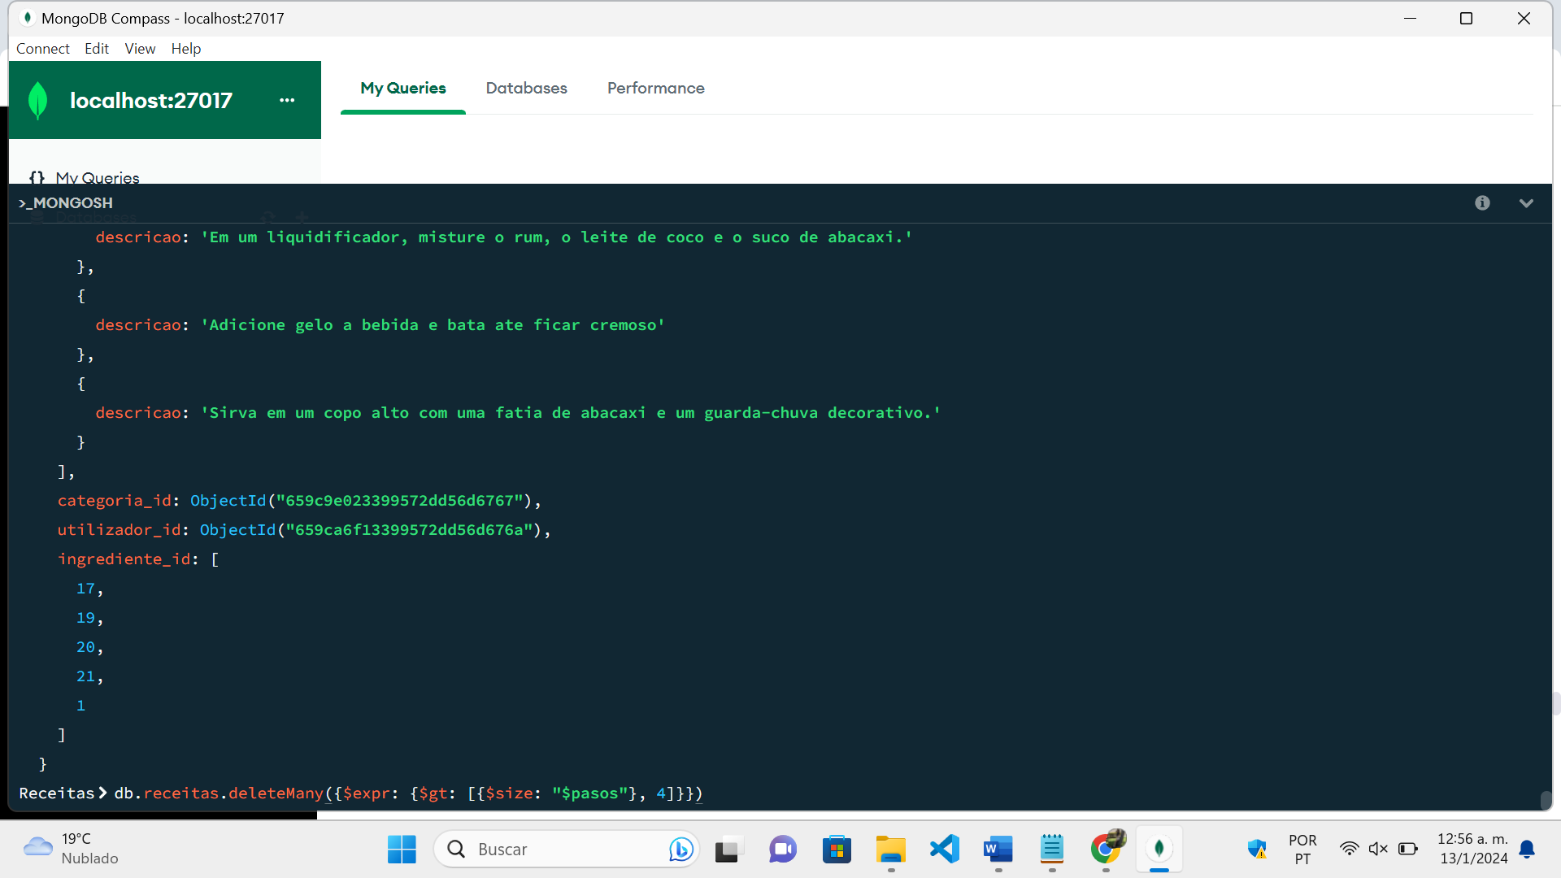

Ilustração 29. Apagar Receitas que Contenham Mais de 4 Passos de Preparação.

Esta consulta em MongoDB, apaga todas as receitas na coleção "receitas" que têm um número de passos superior a quatro. Utiliza a expressão $expr para permitir expressões mais complexas e $size para obter o tamanho do array de pasos em cada receita.

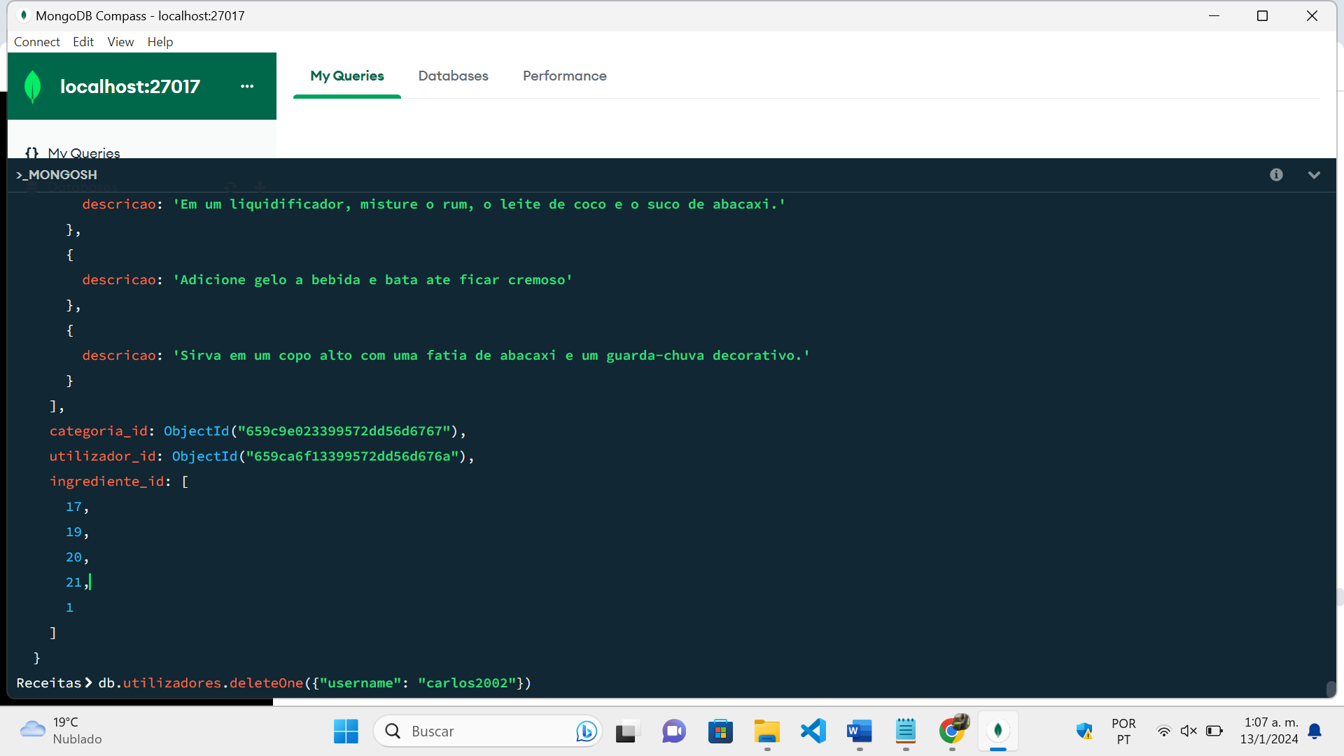

Ilustração 30. Apagar um Utilizador pelo seu Username.

Mediante a utilização da operação “deleteOne”, esta consulta apaga um documento da coleção “utilizadores” onde o campo “username” seja igual a “carlos2002”

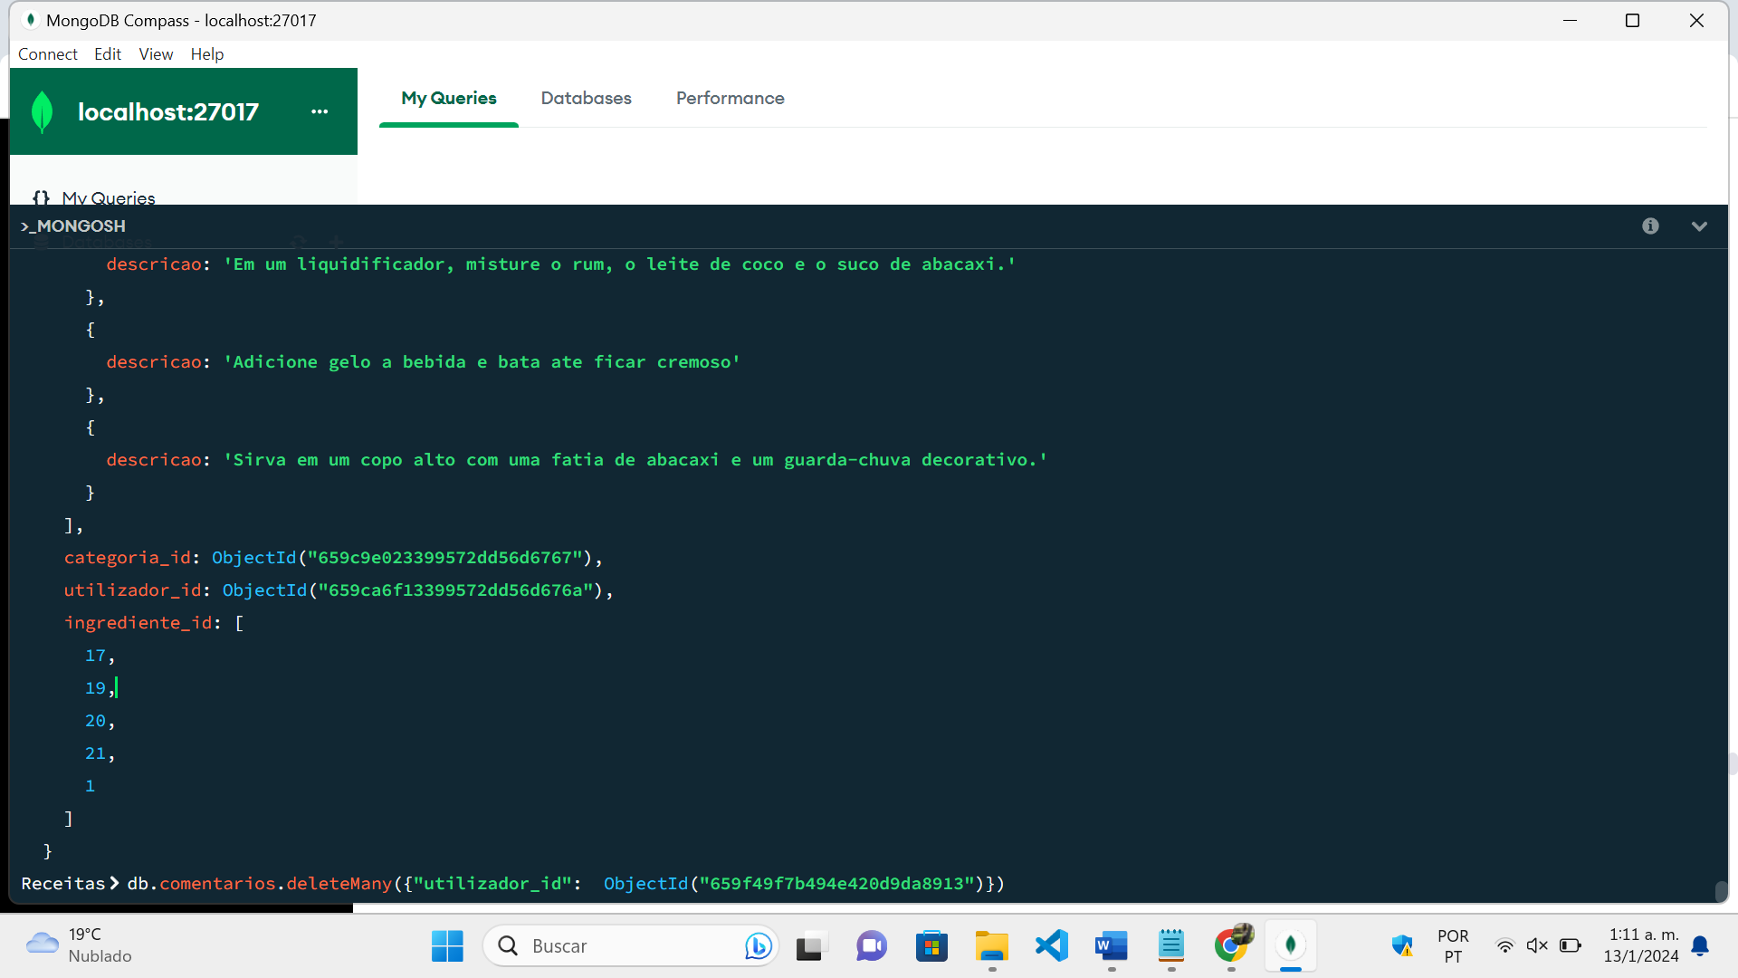

Ilustração 31. Apagar Comentarios de um Utilizador.

Esta consulta em MongoDB, remove todos os comentários associados a um utilizador pelo seu identificador na coleção comentários.

Operações “Find”:

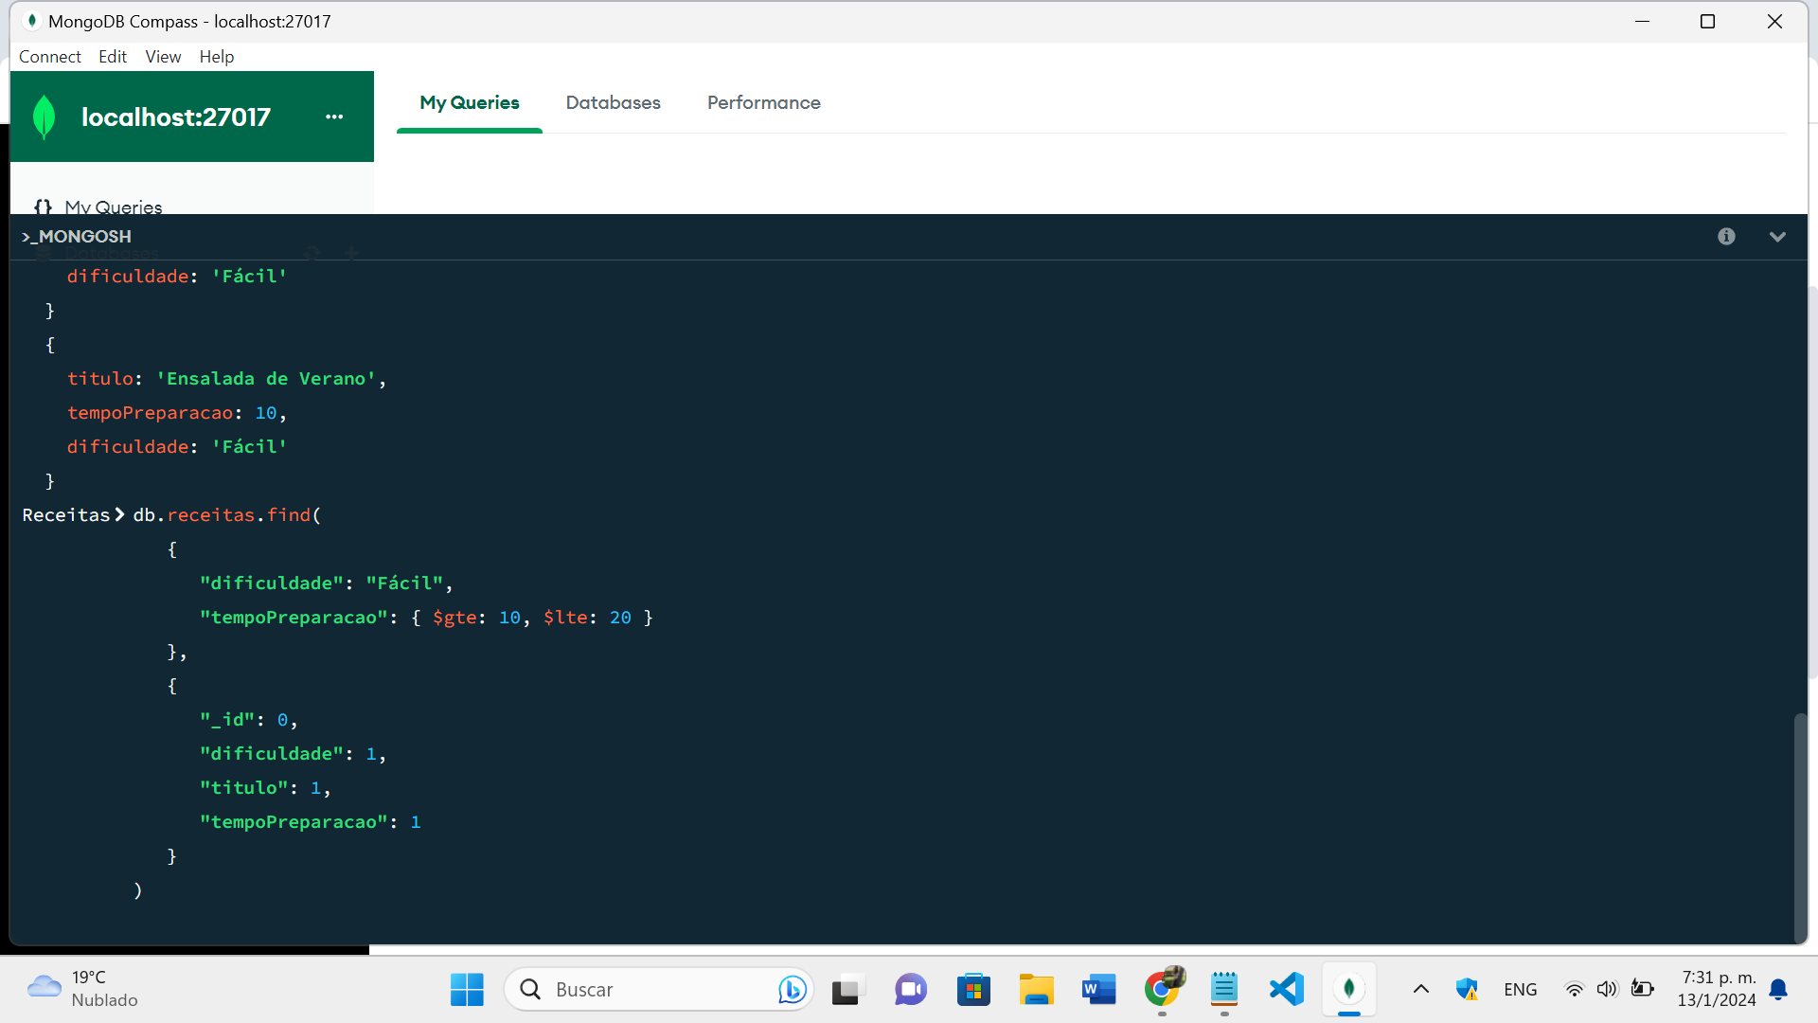

Ilustração 32. Encontrar Receitas pela sua Dificuldade e Tempo de Preparação.

Em primeiro lugar, nesta consulta, pesquisamos as receitas com a dificuldade “Facil” e um tempo de preparação entre 10 e 20 minutos na coleção “receitas”. Os resultados incluem só os campos desejados, sendo excluído o identificador da receita.

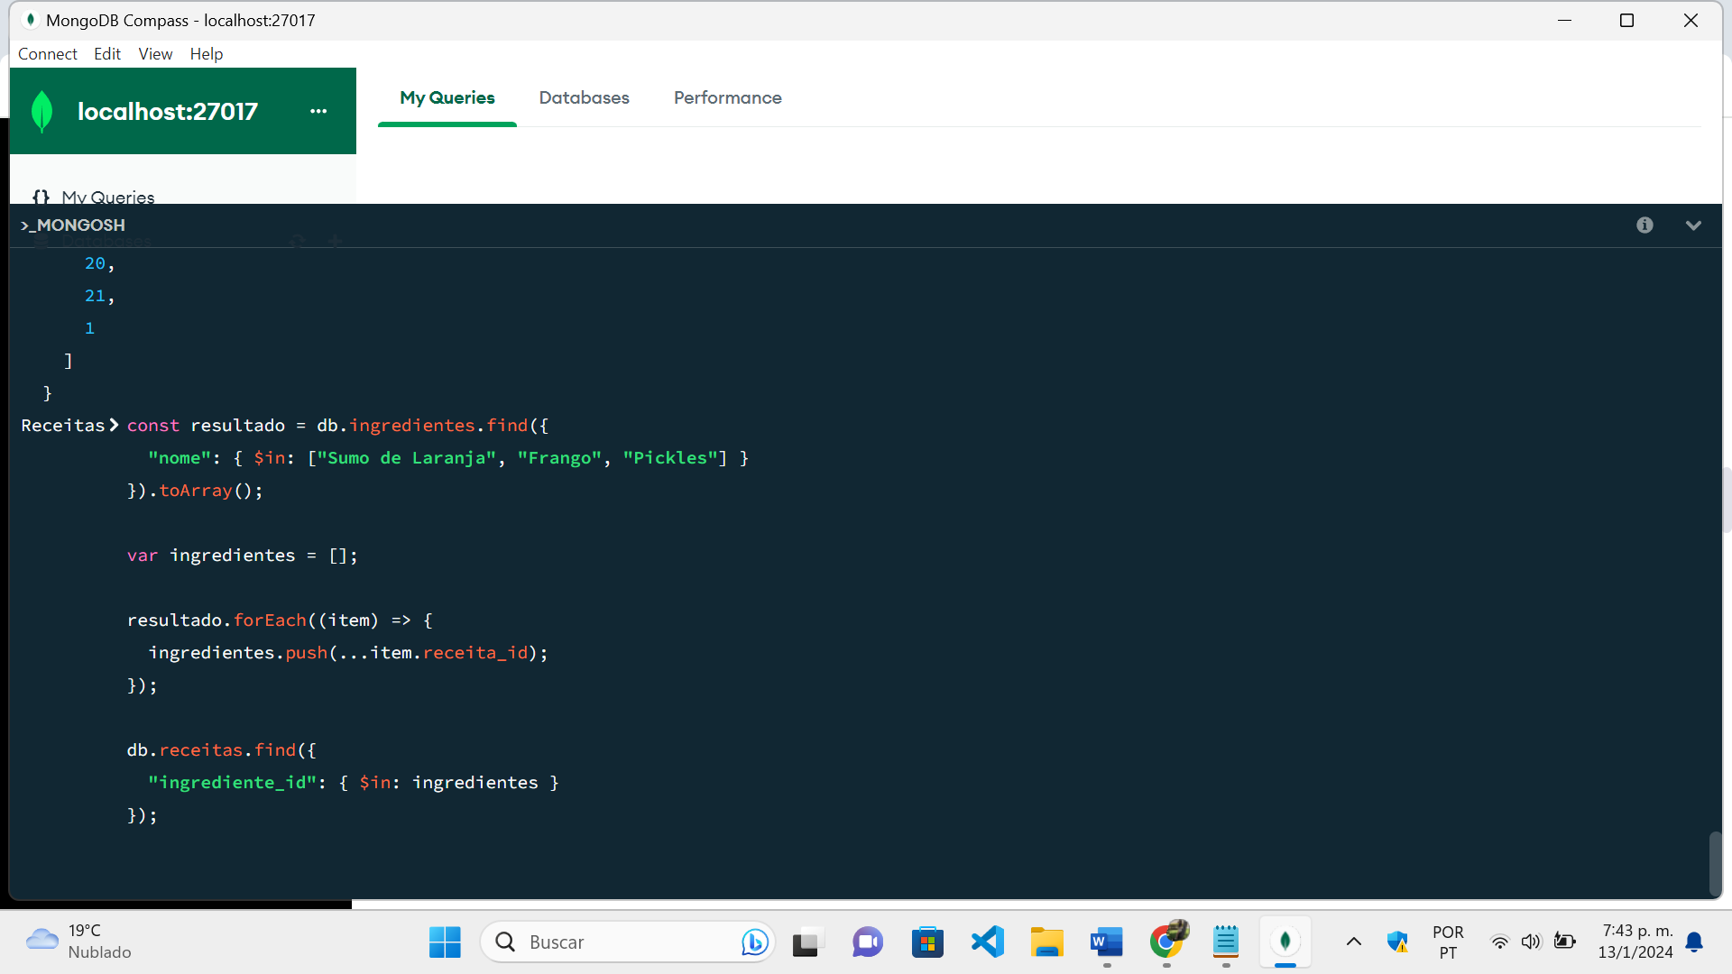

Ilustração 33. Encontrar Receitas que Tenham Ingredientes Específicos.

Em segundo lugar, realizamos uma primeira consulta a fim de encontrar todas as receitas que tenham pelo menos um dos seguintes ingredientes: "Sumo de Laranja", "Frango" e "Pickles", e armazenamos os resultados num array chamado resultado. Em seguida, iteramos sobre estes resultados para extrair os identificadores das receitas associadas a cada ingrediente e, por último, realizamos uma segunda consulta para pesquisar só as receitas que contenham pelo menos um dos ingredientes da primeira consulta.

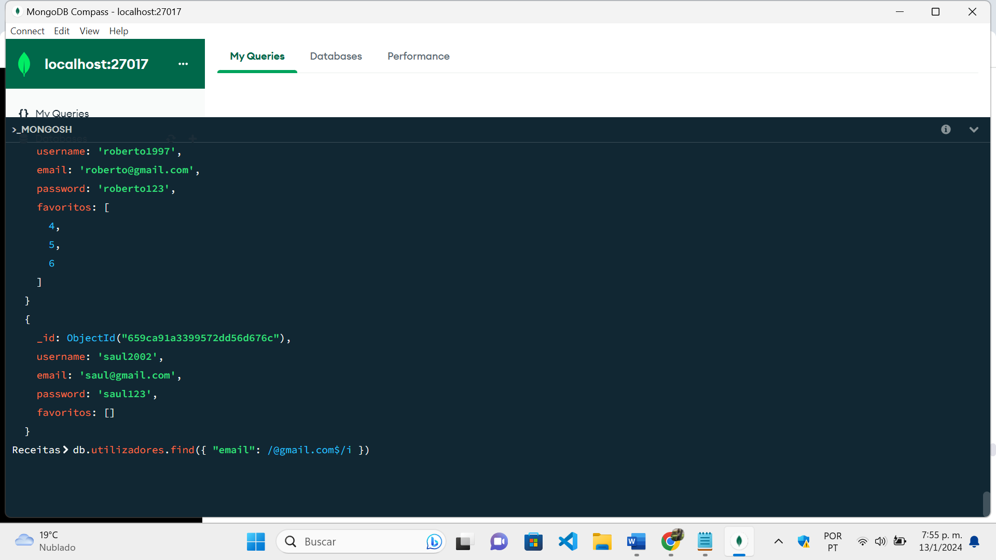

Ilustração 34. Pesquisar Utilizadores pelo seu Dominio de Email.

Em terceiro lugar, esta consulta procura os utilizadores cujos endereços de email seja do domínio “@gmail.com”.

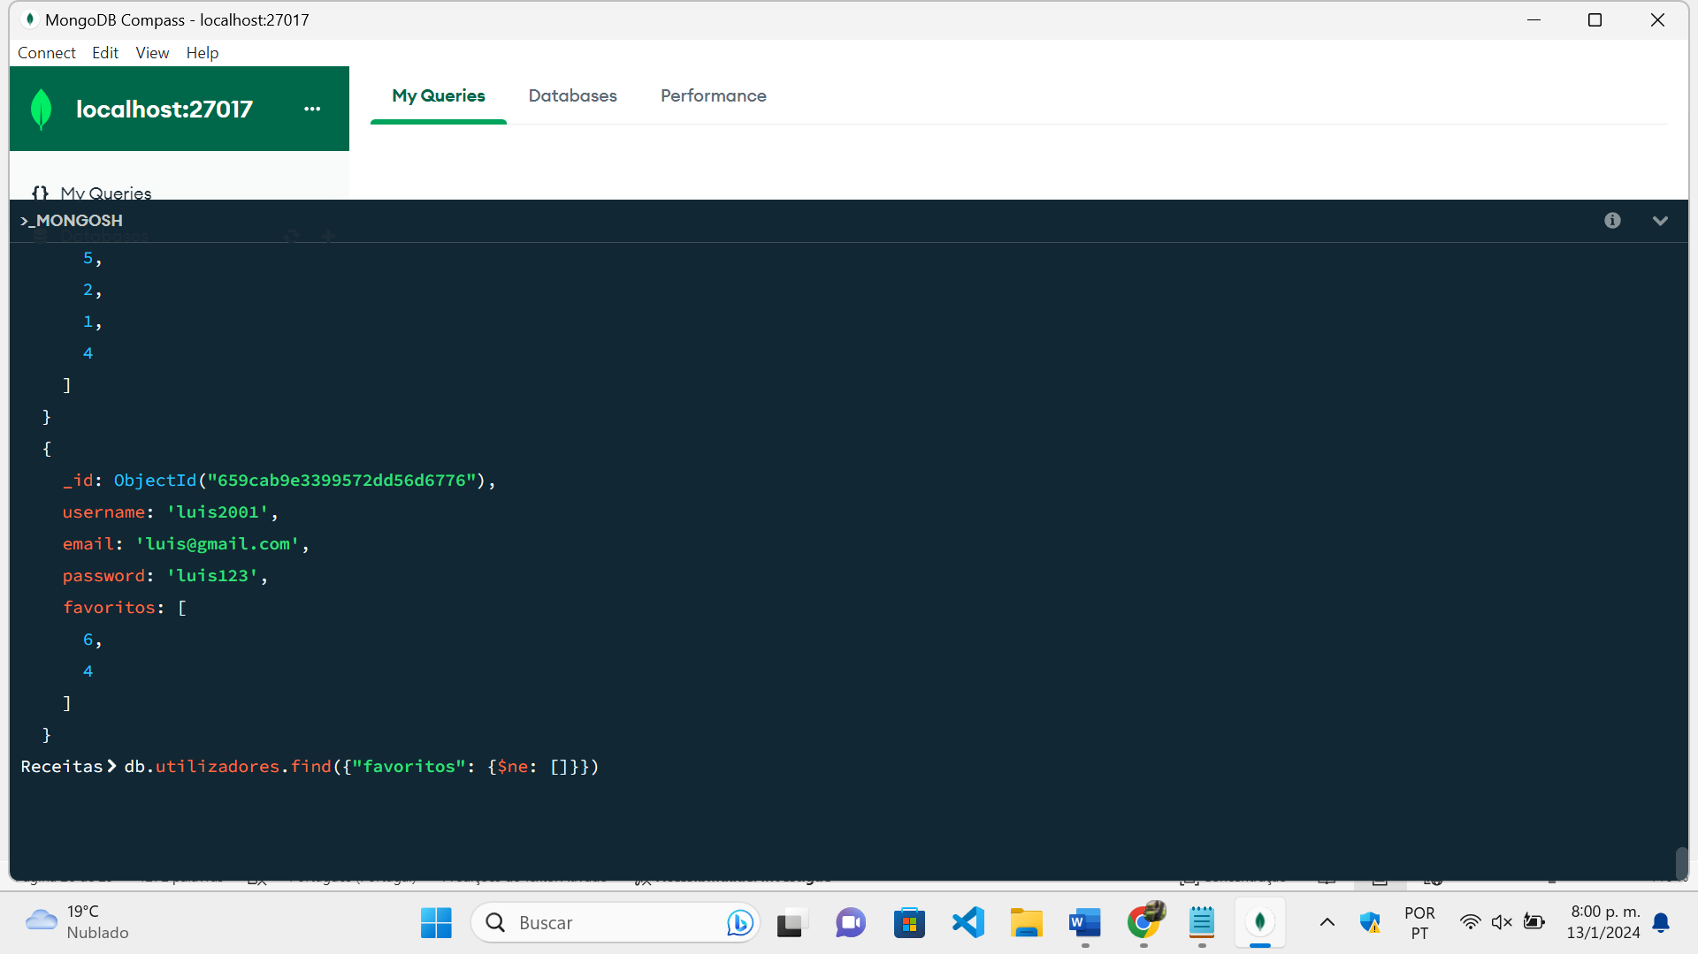

Ilustração 35. Recuperar Utilizadores com Receitas nos seus Favoritos.

Em quarto lugar, através da operação “find”, procuramos os utilizadores que têm pelo menos um item na sua lista de “favoritos”.

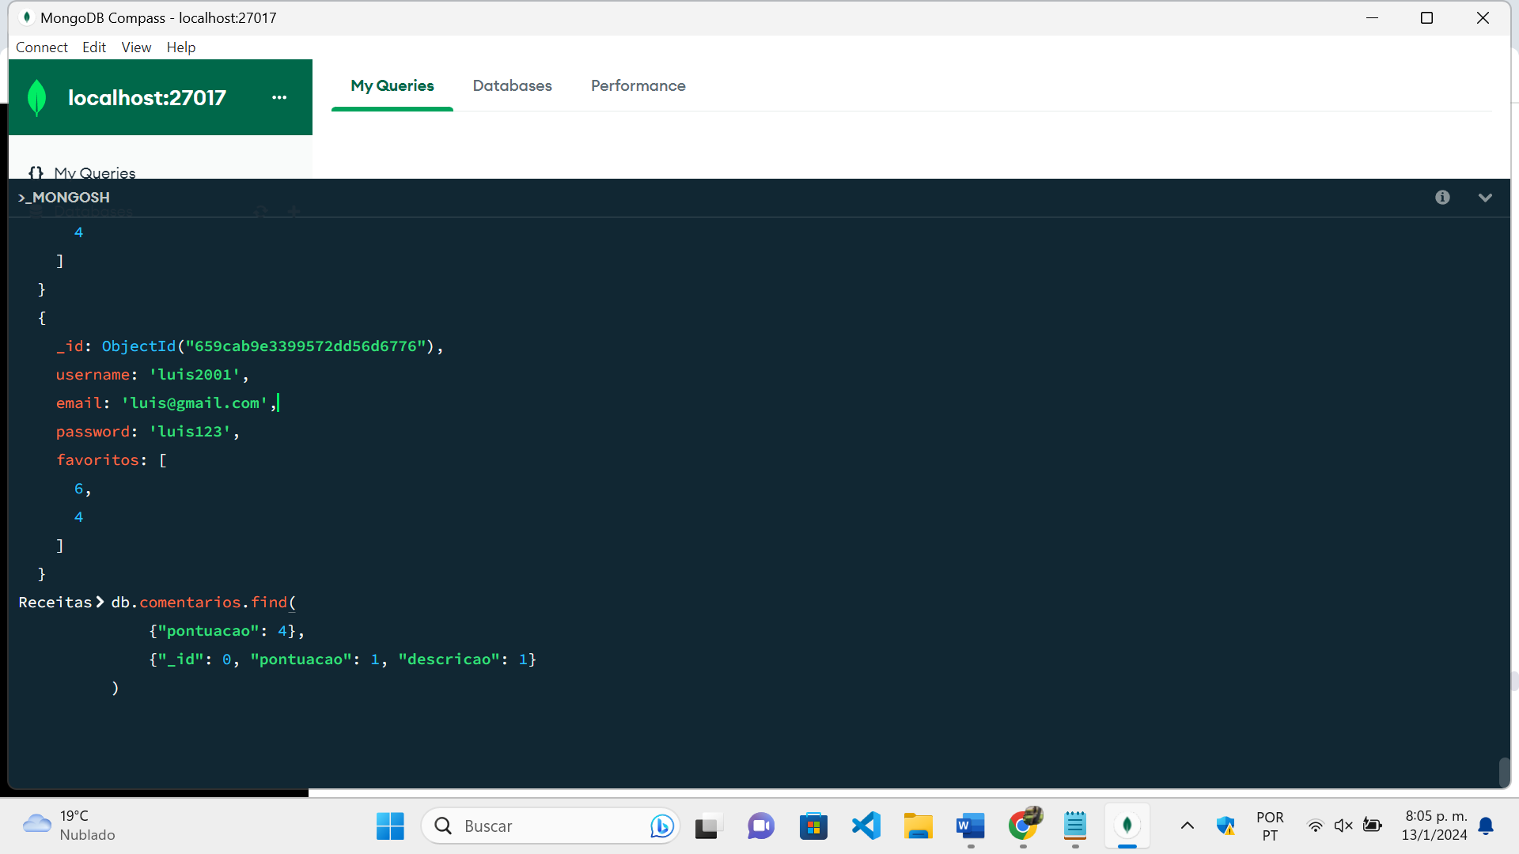

Ilustração 36. Encontrar Comentarios pela sua Pontuação.

Em quinto lugar, procura-se os comentários que tenham uma pontuação igual a 4. A consulta projeta os campos “puntoacao” e “descricao”, excluindo o campo “_id”.

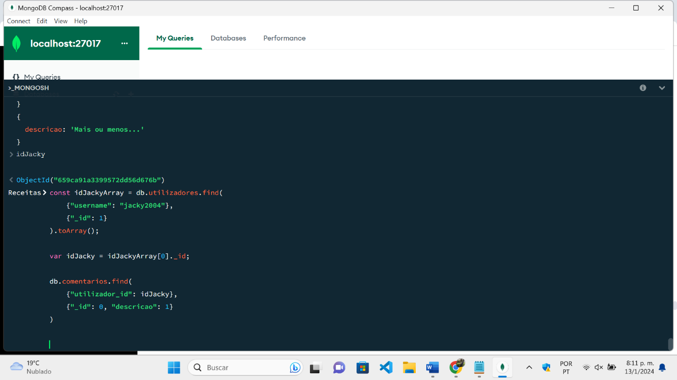

Ilustração 37. Encontrar Comentarios de um Utilizador Específico.

Em sexto lugar, como é mostrado na ilustração, realizamos duas consultas. Primeiramente, obtemos o identificador de um utilizador pelo seu username na coleção “utilizadores”. Logo, utiliza-se esse identificador para recuperar e mostrar as descrições dos comentários feitos pelo utilizador encontrado na primeira consulta.

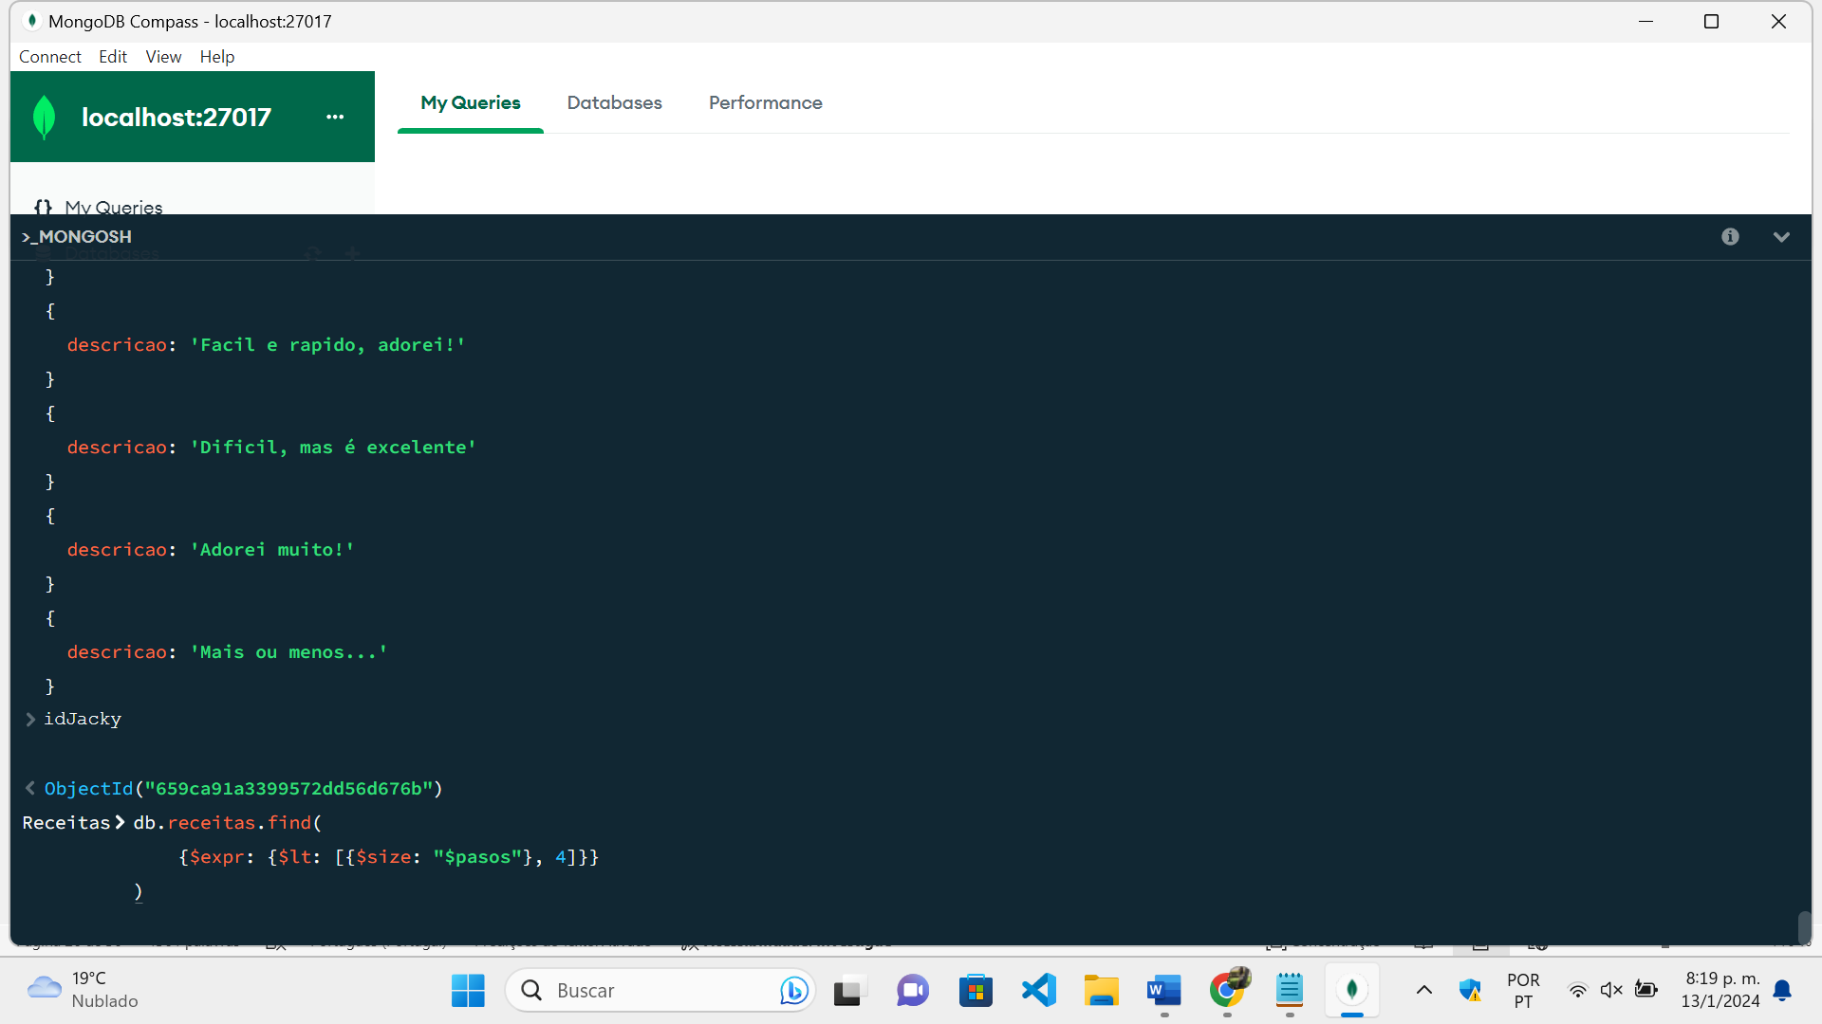

Ilustração 38. Pesquisar Receitas pela Quantidade de Passos.

Finalmente, é feita uma consulta para encontrar as receitas cujo número de passos seja inferior a 4, comparando o tamanho do array “pasos” com o valor.

## Análise de Dados:

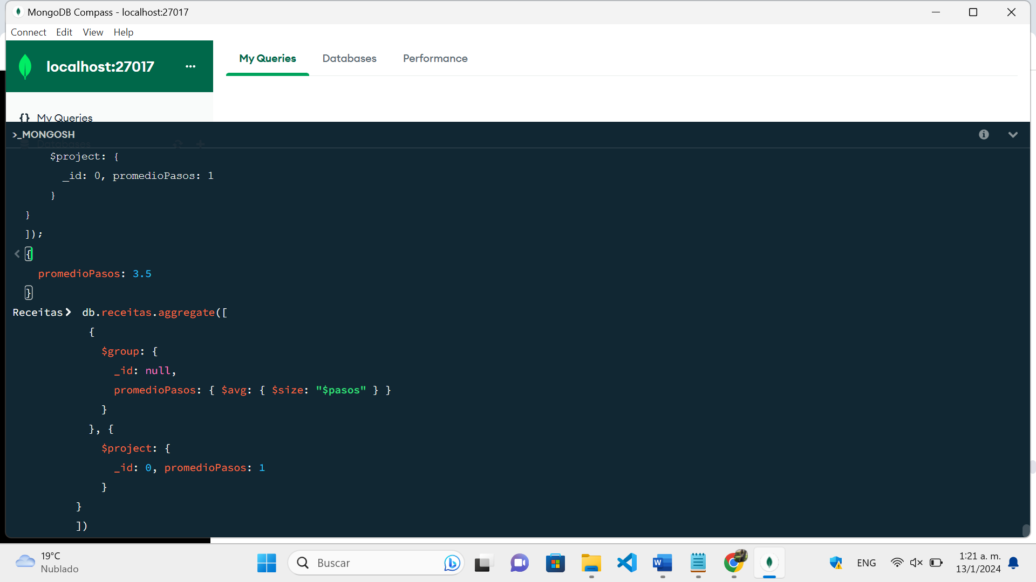

Ilustração 39. Calcular a Media de passos das Receitas.

Utilizando o aggregate, é calculada a media da quantidade de pasos que têm todas as receitas existentes na base de dados, e é mostrado o resultado para que só incluía o campo “promedioPasos”. Especificamente, a consulta agrupa todos os documentos na coleção “receitas” e calcula a media do tamanho do array “pasos” nestes documentos.

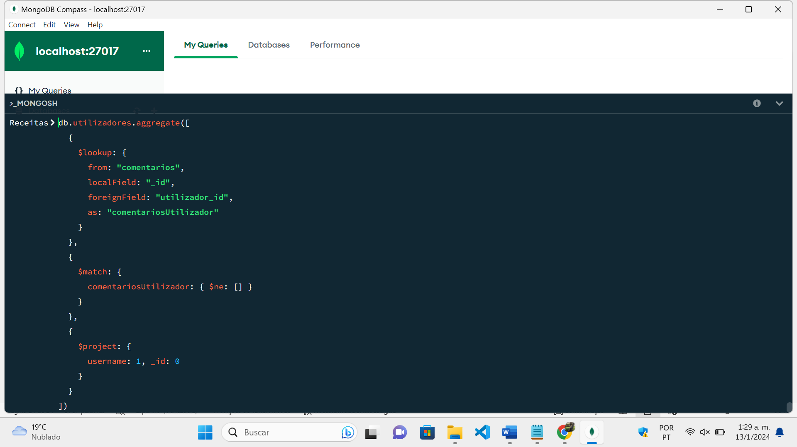

Ilustração 40. Encontrar Utilizadores com Comentarios Associados.

Esta consulta utiliza a agregação para encontrar os utilizadores que tenham feito pelo menos um comentario. É feita uma junção $lookup entre as coleções “utilizadores” e “comentarios” com base no campo “_id” e “utilizador_id”, respetivamente. Posteriormente, os resultados são filtrados para incluir apenas os utilizadores com pelo menos um comentario e é projetado o nome do utilizador.

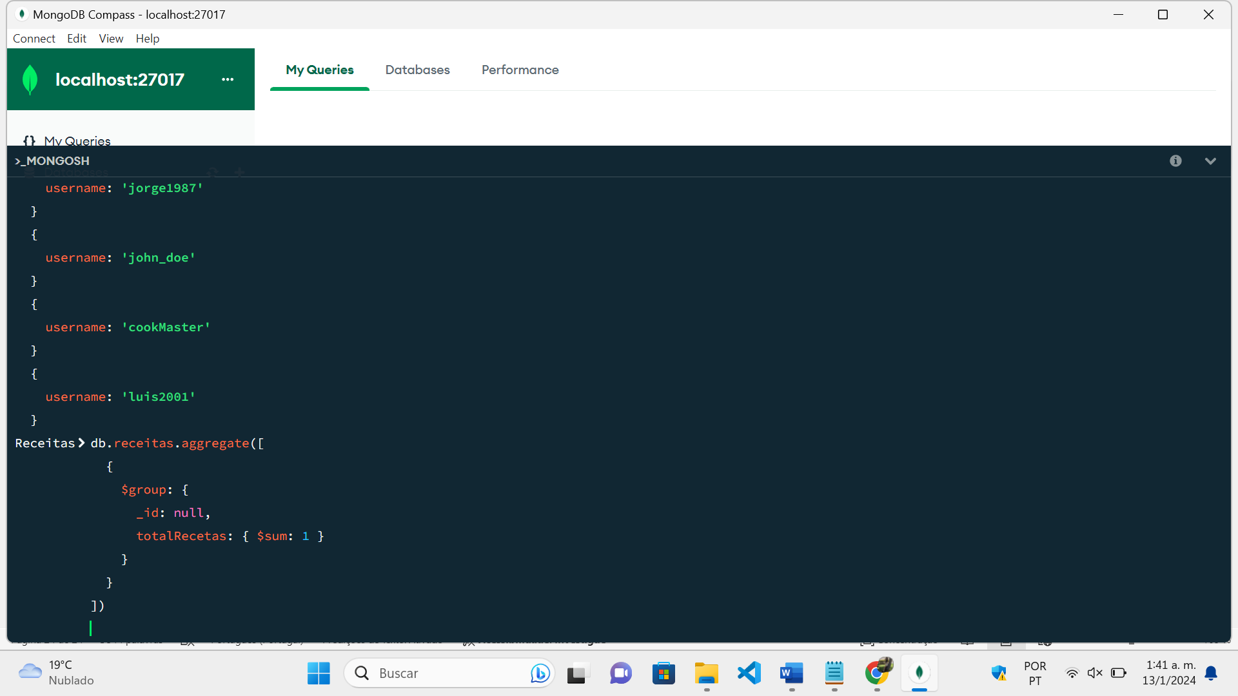

Ilustração 41. Contar o Numero total de Receitas.

A presente consulta agrupa todas as receitas e calcula o total de receitas existentes na coleção “receitas”. O resultado é um único documento que contém a suma do total das receitas.

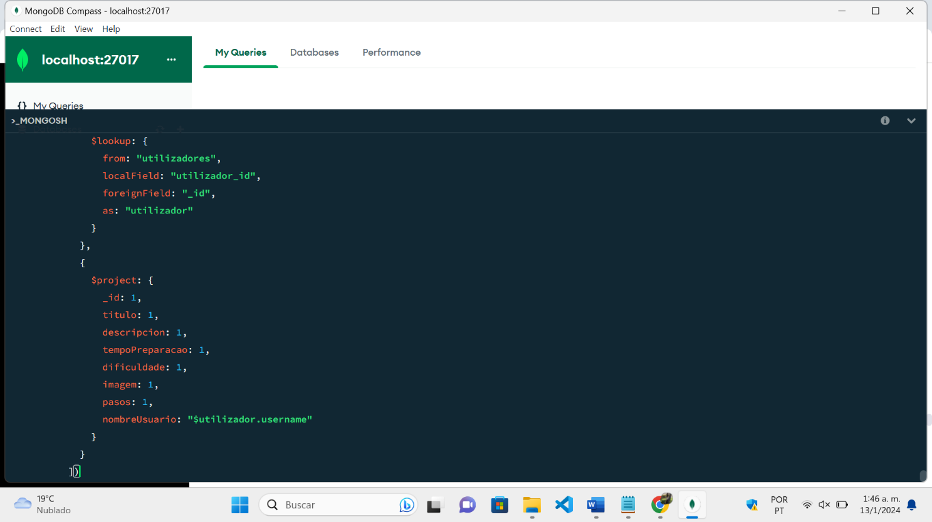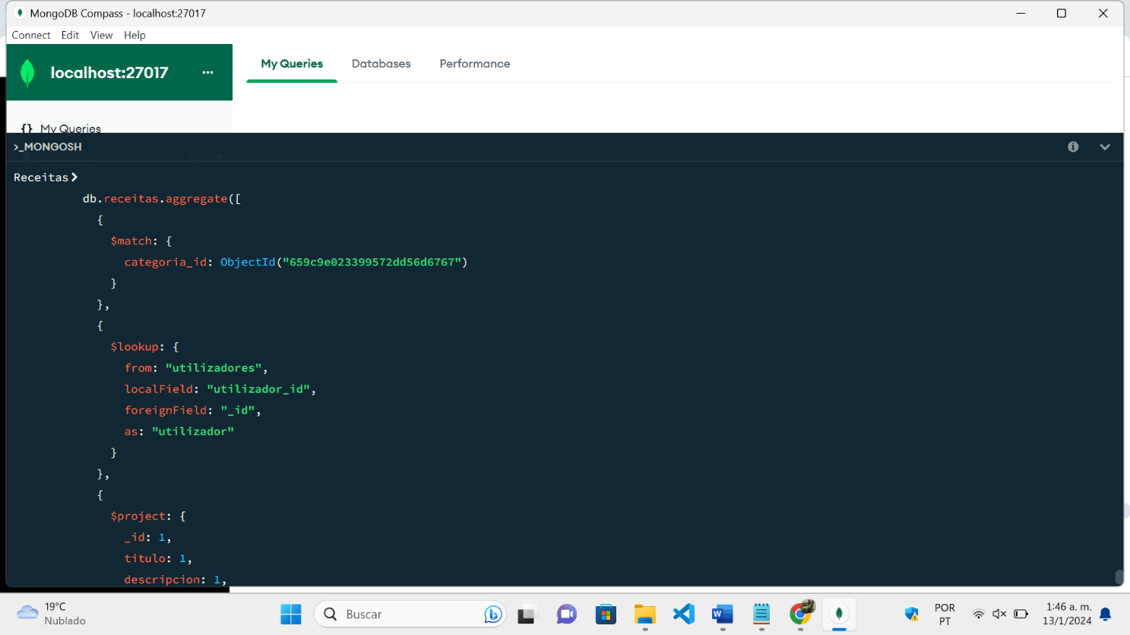

Ilustração 42. Consultar Informações Detalhadas das Receitas que Pertençam a uma Categoria Específica.

Através da agregação, obtemos as informações sobre as receitas pertencentes a uma categoria especifica. A consulta filtra as receitas pela categoria desejada, faz uma junção com a coleção “utilizadores” com o objetivo de incluir o nome do criador da receita e, por fim, projeta os campos relevantes, sendo assim o resultado, uma lista de receitas com detalhes, incluindo o nome do utilizador que as criou.

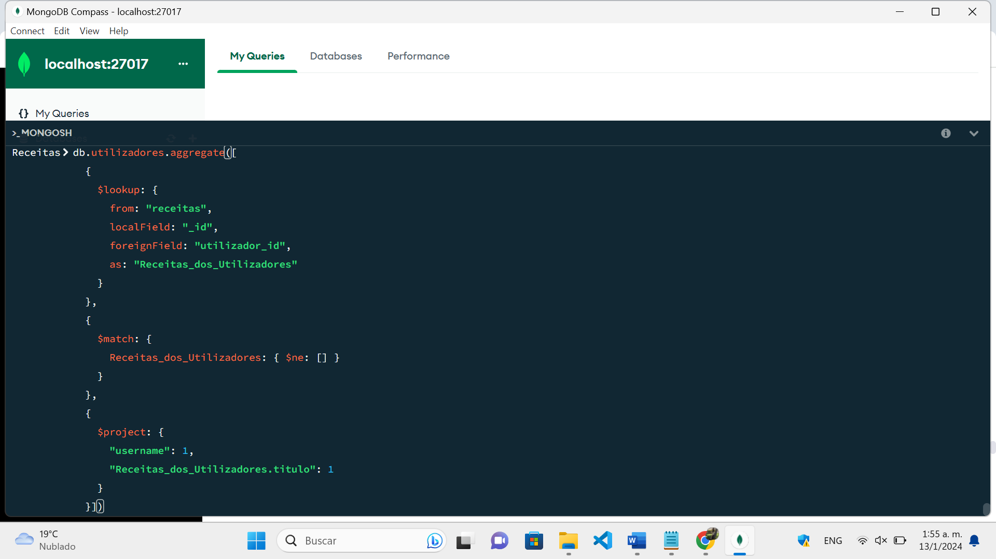

Ilustração 43. Mostrar as Receitas dos Utilizadores.

A presente agregação fornece uma visão detalhada dos utilizadores e os títulos das receitas que cada um deles criou. Primeiramente, realiza uma junção entre as coleções “utilizadores” e “receitas”, associando os documentos pelos campos “_id” e “utilizador_id”. Em seguida, filtra apenas os utilizadores que tem pelo menos uma receita associada. Finalmente, projeta os campos desejados, sendo assim o resultado, uma lista que destaca as receitas dos utilizadores.

# CONCLUSÃO

Em suma, durante o processo de desenvolvimento da base de dados para uma aplicação de receitas culinárias, tivemos a oportunidade de nos questionar e tomar decisões fundamentadas nos conhecimentos adquiridos na disciplina de Sistemas e Gestão de Bases de Dados II, melhorando assim as nossas habilidades neste âmbito. Deste modo, durante este projeto, conseguimos aplicar os conceitos e princípios aprendidos na disciplina, utilizando uma estrutura organizada e eficiente para armazenar e gerenciar informações relacionadas às receitas e utilizadores.

Por outro lado, a base de dados foi projetada de forma a permitir que os utilizadores adicionem as suas próprias receitas, incluindo fatores como os pasos de preparação, os ingredientes utilizados e a categoria da receita, deste modo, proporcionando uma experiência interativa e personalizada aos utilizadores.

Para concluir, este trabalho não apenas nos permitiu aplicar nossos conhecimentos em sistemas e gestão de base de dados, mas também abordar um problema concreto relacionado ao armazenamento e gerenciamento eficaz de informações em uma aplicação prática de receitas culinárias. A experiência adquirida certamente contribuirá para o nosso crescimento profissional nesta área.